双流区名校（园）长工作室——叶美蓉工作室

工 作 简 报

2021年第3期
叶美蓉工作室 2021年11月
━━━━━━━━━━━━━━━━━━━━━━━━━━━━━

编辑部：叶美蓉工作室

负责人：叶美蓉

编 委：汪璐 周莉 张先连 周杨晟 杨晓利 赵兰 夏静 胡晓玲 鲁雪 何滟溶 高巍 段霁洮 熊淼 贾茜 谢蕾

责任编辑：张先连
联系邮箱：1525723040@qq.com

目录
活动方案
双流区名园长叶美蓉工作室活动方案 （2021年总第4次11月第1次） 1
双流区名园长叶美蓉工作室活动方案 （2021年总第5次11月第2次） 3
双流区名园长叶美蓉工作室活动方案 （2021年总第6次11月第3次） 5
双流区名园长叶美蓉工作室活动方案 （2021年总第7次11月第4次） 9
研修简讯
聚焦叙事性讲述 共研语言教育 11
心中有“经验” 眼中有儿童 15
专家引领 聚力前行 17
在教研中激发兴趣 在教学中看见儿童 19
案例研讨
中班语言活动 童话欣赏《水果屋》 四川大学空港幼儿园 段霁洮 24
小班数学活动《爱心宝宝》 双流区西航港幼儿园 谢蕾 26
小班数学《爱心宝宝》教学反思 双流区西航港幼儿园 谢蕾 30
教研案例《集合与分类》 成都市双流区空港第一幼儿园 汪璐 32
经验分享
“大班语言功能墙创设与实施”经验分享 成都市双流区九江幼儿园 周莉 37
基于儿童视角下的幼儿园语言教育环境创设 成都市双流区机场路幼儿园 周扬晟 44
《收获南瓜》中班集合与分类个别化材料 成都市双流区西航港幼儿园 郑春燕 52
以动态教研对话教师专业成长 成都市双流区西航港幼儿园 高文柔 59

活动方案

双流区名园长叶美蓉工作室活动方案
（2021年总第4次11月第1次）
一、活动主题
幼儿园大班语言功能墙创设与实施
二、活动时间及形式
1.时间：2021年11月11日（周四）上午9:00—11:30
2.形式：师培通平台
具体操作：打开师培通公众号——点击教师培训——点击区级培训——点击课程中心——点击11月11日语言联组研究活动进入直播学习。
三、参与人员
叶美蓉工作室导师、全体学员
四、特邀嘉宾
双流区教育科学研究院名师管理办公室 高永琼
双流区教育科学研究院学前教育中心幼教教研员 曾云莉
五、活动准备
1.调试直播平台
2.上传课程资源
六、活动流程

活动主持：叶美蓉
时间 | 具体安排 | 负责人员
8:50-9:00 | 签到：幼儿园名称+教师名称+签到 | 李倩
9:00-9:50 | 经验交流：《聚焦讲述活动，共研语言教育——大班语言功能墙的创设与实施策略》 | 周莉
9:50-10:00 | 观看大一班语言功能墙创设与实施解说视频 | 李倩
10:00-10:20 | 观看大一班生活经验讲述活动：《好玩的四川之旅》视频 | 张寒
10:20-10:50 | 1.自主观看大二班、大三班、大四班的语言功能墙创设视频  2.在语言联组和叶美蓉名园长工作室QQ群上分组研讨,发表观点 | 语言联组由周莉负责  工作室由段霁洮负责
10:50-11:30 | 专家点评 | 叶美蓉

七、人员安排
主持：周莉 简讯：夏静
照相：鲁雪 简报：杨晓丽
网页：谢蕾 档案：赵兰
八、注意事项
1.请工作室成员提前做好工作安排，准时参加活动。
2.承担活动的学员积极准备。
3.为保证研讨质量，请各学员做好“温故知新”，提前做好理论知识的储备。

成都市双流区名园长叶美蓉工作室
2021年11月8日

双流区名园长叶美蓉工作室活动方案
（2021年总第5次11月第2次）
一、活动主题
幼儿园语言领域故事教学活动的有效设计与组织
二、活动时间及形式
1.时间：2021年11月16日（周二）上午9:00—11:30
2.形式：师培通平台
具体操作：打开师培通公众号——点击教师培训——点击区级培训——点击课程中心——点击11月11日语言联组研究活动进入直播学习。
三、参与人员
叶美蓉工作室导师、全体学员
四、特邀嘉宾
双流区教育科学研究院名师管理办公室 高永琼
双流区教育科学研究院学前教育中心幼教教研员 曾云莉
五、活动准备
1.调试直播平台
2.上传课程资源
七、活动流程
活动主持：叶美蓉
时间 | 具体安排 | 负责人员
8:50-9:00 | 签到
9:00-9:50 | 讲座《基于儿童视角下幼儿园语言教育教育环境创设 》 | 周杨晟
9:50-10:00 | 观摩小班语言故事活动：  《水果屋》 | 段霁洮
10:00-10:20 | 执教老师说课 | 段霁洮
10:20-10:50 | 成员分组研讨及交流
10:50-11:30 | 高永琼、叶美蓉、曾云莉老师点评 | 叶美蓉

八、人员安排
主持：叶美蓉 简讯： 鲁雪
照相：何滟溶 简报： 张先连
摄像：鲁雪 网页： 谢蕾
记录：夏静 档案： 赵兰
九、注意事项
1.请工作室成员提前做好工作安排，准时参加活动。
2.承担活动的学员积极准备。
3.为保证研讨质量，请各学员做好“温故知新”，提前做好理论知识的储备。

成都市双流区名园长叶美蓉工作室
2021年10月27日

双流区名园长叶美蓉工作室活动方案
（2021年总第6次11月第3次）
一、活动主题
专题理论学习：幼儿园如何做园本教研
二、活动时间
2021年11月18日下午14：00~17：00
三、活动形式
线上培训
四、参与人员
叶美蓉工作室导师、全体学员、全区各教研联组成员、全区公民办幼儿园保教主任、教研组长
五、特邀专家
成都市成华区教育科学研究院学前教育研究所所长 朱昌渝
六、活动参与方式
1. 有继续教育账号的老师通过继续教育账号登录“师培通”学习。
2. 扫码登录。
备注：详见附件
七、活动主持
叶美蓉
八、注意事项
1.请工作室成员提前做好工作安排，准时参加活动。
2.请班长安排好活动签到、记录、照片、新闻简讯负责人。

成都市双流区名园长叶美蓉工作室
2021年11月18日

附件：线上参与培训具体方式
1、直播观看二维码：


2、直播观看方式：
电脑端
- 登录网址：https://slq.cdjxjy.com 账号和密码同市继教网一致。
- 在集中培训（学员）－〉区级培训－〉课程中心进行直播学习。
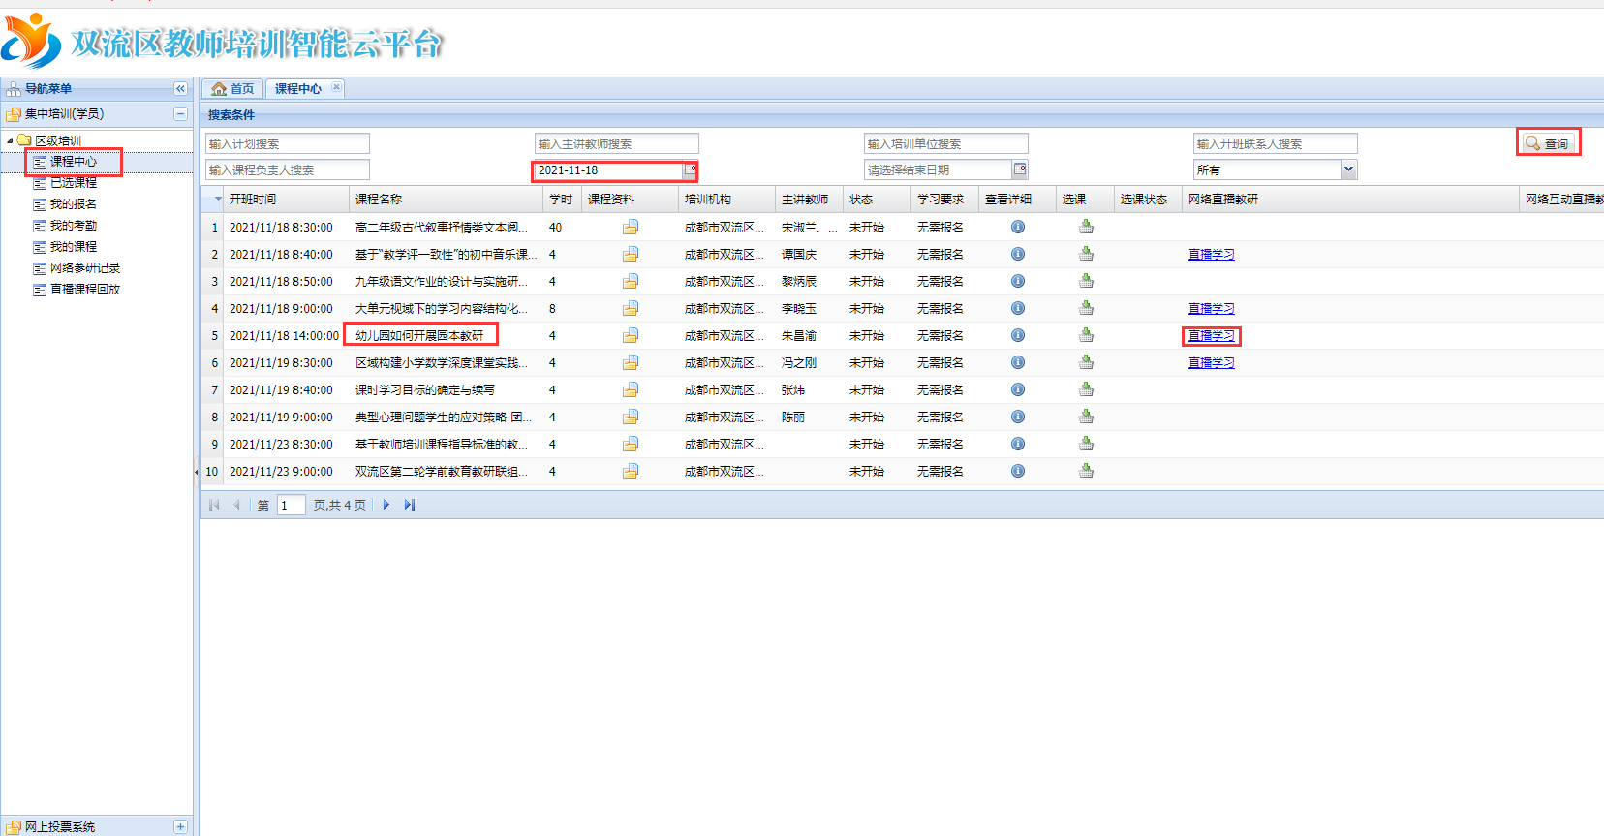
图：选择直播课程
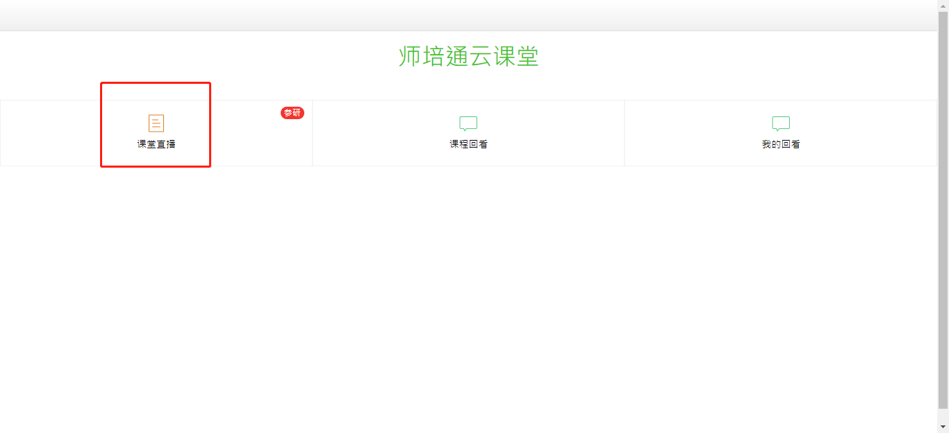
图：进入课堂直播
师培通微信公众号
- 进入师培通公众号－>教师培训－>区级培训
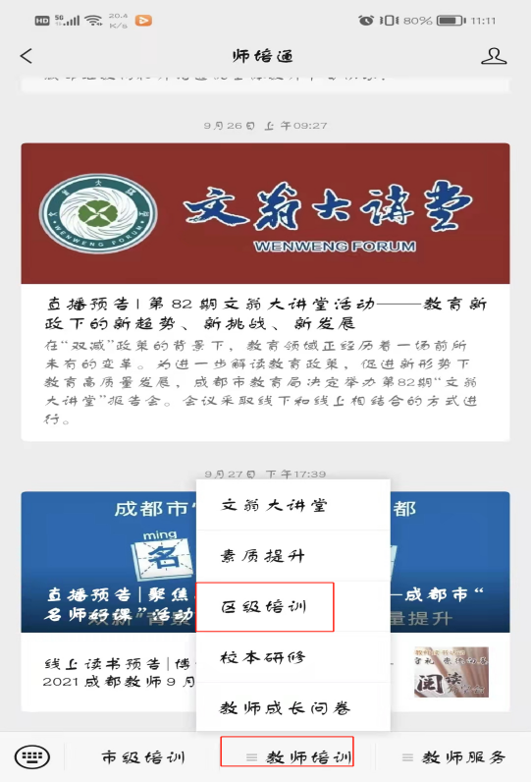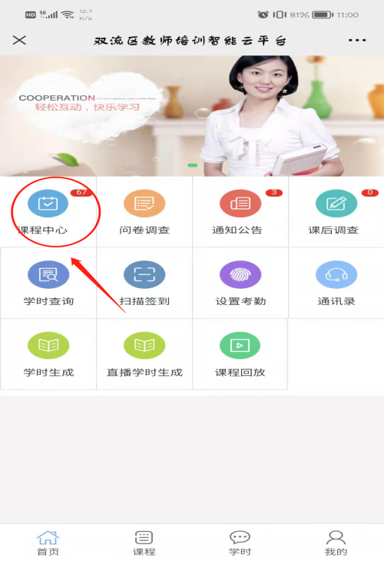
师培通公众号 首页
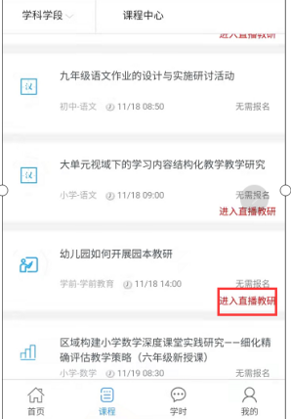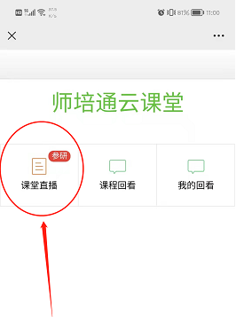
直播课程 进入课堂直播

双流区名园长叶美蓉工作室活动方案
（2021年总第7次11月第4次）
一、活动主题：
如何有效组织数学教研活动（集合与分类）
二、承办单位：
成都市双流区西航港幼儿园
成都市双流区空港第一幼儿园
三、活动时间及方式：
时间：2021年11月25日（周四）上午8:30--12：00
地点：双流区黄水幼儿园
四、参加人员：
双流区叶美蓉名园长工作室全体成员
五、活动流程：
    - 签到+参观幼儿园
    - 数学教研现场
    - 西航港幼儿园关于教研的经验分享
    - 参会教师讨论并发言
    - 活动总结
六、注意事项：
（一）请成员提前做好工作安排，准时参加活动。
（二）请成员提前查阅数学集合与分类等相关资料，思考研讨主题。

附件1：当日活动流程

时间 | 内容 | 主讲人
8:00——9:00 | 签到、参观幼儿园
9:00——9：40 | 理论分享 | 汪璐
9:40——10:10 | 课例 | 谢蕾
10:10——10：30 | 中班“集合与分类”的个别化材料分享 | 郑春燕
10:30——10:40 | 休息
10：40——11:10 | 西航港幼儿园经验分享 | 高文柔
11:10——11:40 | 执教老师说课及分组研讨+交流 | 汪璐
11:40——12:00 | 专家点评
七、人员安排：
签到：（工作室：胡晓玲 ）
照片：（工作室：段霁洮 ）
新闻稿：（工作室：夏静 ）

研修简讯

聚焦叙事性讲述 共研语言教育
——2021秋名园长叶美蓉工作室第五次研修活动
天气渐冷，疫情的反复阻隔了我们的面对面相见，却无法阻挡我们学习的热情。2021年11月11日上午9:00，成都市双流区名园长叶美蓉工作室全体成员相聚云端，开始了我们2021秋期第五次研修活动。本次活动由工作室成员，九江幼儿园周莉老师主持。
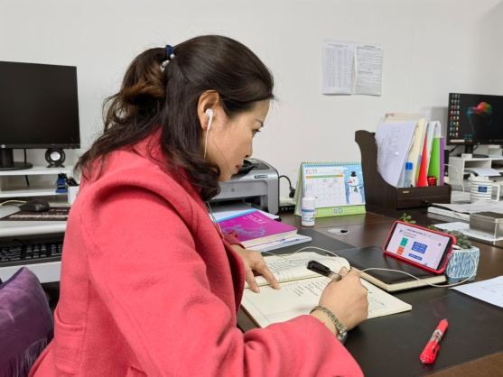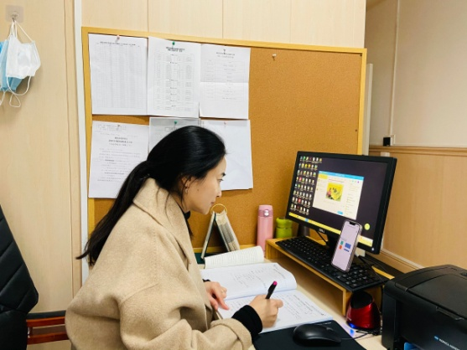
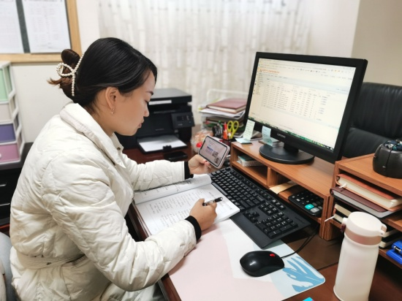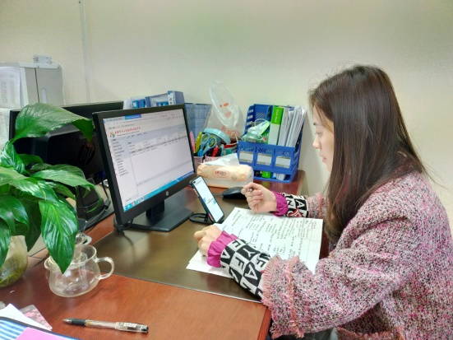
此次活动的主题的是聚焦叙事性讲述活动，首先，周莉老师进行了《聚焦叙事性讲述，共研语言教育》的讲座分享，为我们解读了《3-6岁儿童学习与发展指南》语言领域目标和叙事性讲述活动核心经验，让我们了解了叙事性讲述活动能培养幼儿使用较为丰富多样的词句讲述、有条理地组织叙事性讲述内容、感知独白语言的语境。同时，周老师为我们介绍了九江幼儿园大班语言功能墙创设与实施的策略，功能墙要素主要包括主题名称、预约人、讲述内容和讲述评价等，并通过园级层面与班级层面推进与实施语言功能墙。
接着，九江幼儿园李倩老师介绍了大班语言功能墙的具体实施策略，主要通过“画—约—讲—评”的方式推进，即准备讲述素材、明确自我讲述时间、听与说的良性互动、提升讲述经验。同时，还积极调动家长的积极性，鼓励家长参与到活动中，共同促进幼儿叙事性讲述能力的提升。
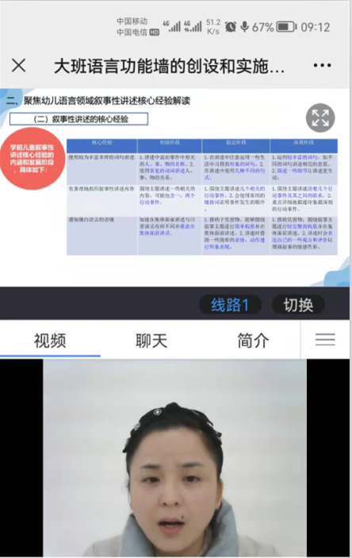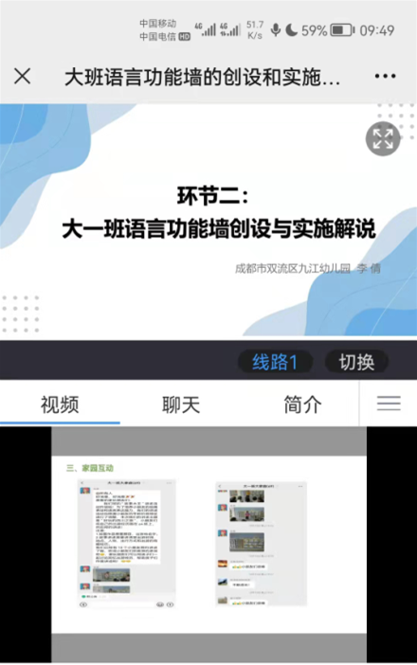
之后，我们在线上观看了大一班叙事性讲述活动视频，张寒老师利用餐前时间组织孩子们开展以《好玩的四川之旅》为主题的讲述活动，给予幼儿充分的表达机会，与同伴分享发生在自己身上的开心事。
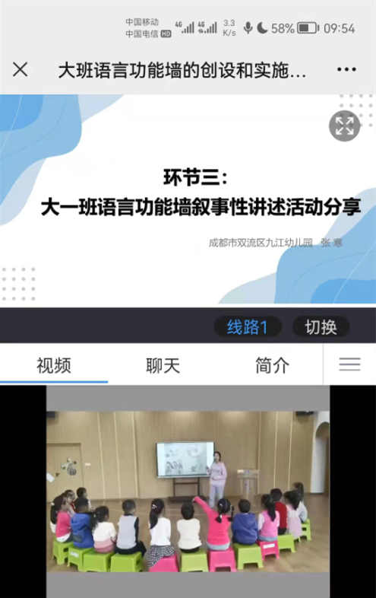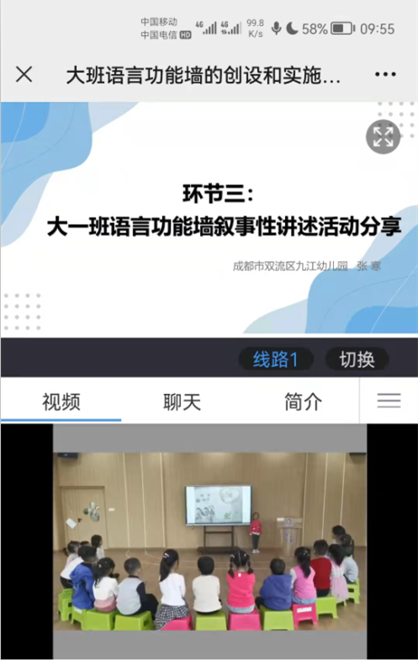
最后，全体工作室成员利用网络平台，共同探讨本次活动的收获与困惑，就如何对叙事性讲述活动中凭借物进行更好的优化、如何发挥语言功能墙的价值促进幼儿能力的提升等问题各抒己见，发表自己的想法，进行了激烈的讨论。工作室导师叶美蓉进行总结：作为教师，我们要思考如何为幼儿创设想说敢说、及时回应的环境，同时注重经验的积累，有意识地进行语言的浸润；作为组织者和管理者，我们要思考如何开展教研活动、如何呈现教研活动现场，首先要清楚教研的问题及核心经验是什么，然后要研究什么样的路径能够促进经验的提升，搞清楚怎么做的问题。我们要不断反思自己的教研路径是否有效，能带给教师什么样的操作策略。
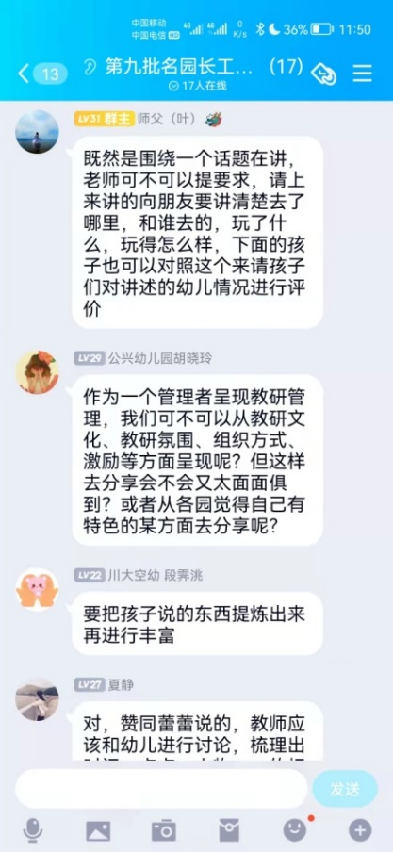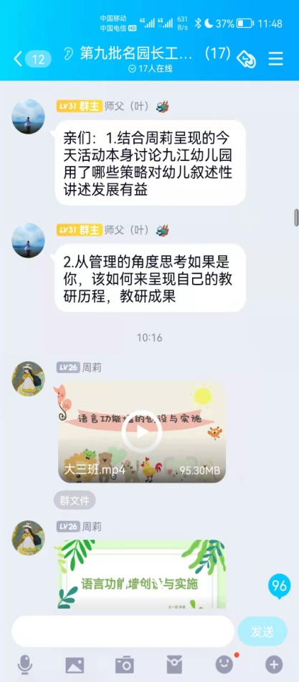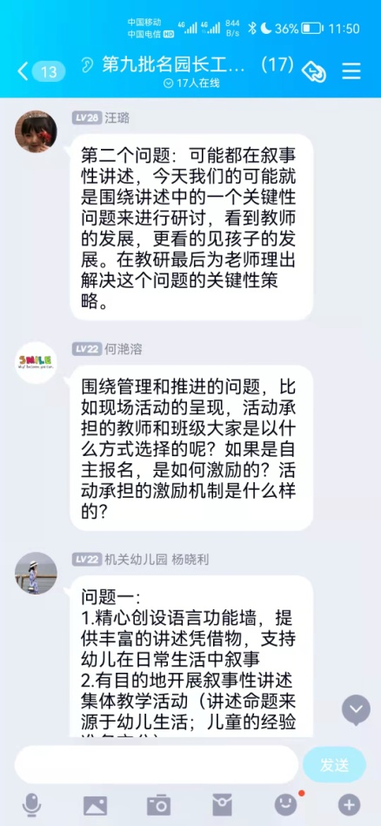
无论是什么形式，每一次的研修活动都能让全体成员们有所思有所悟，我们也会在之后的实际工作中，学以致用，不断反思总结，提高自身的教科研能力和水平，促进园所的发展！

心中有“经验” 眼中有儿童
——2021秋名园长叶美蓉工作室第六次研修活动
在疫情防控背景下，成都市双流区名园长叶美蓉工作室全体成员于2021年11月16日上午9:00齐聚云端，聚焦“学前儿童语言教育环境创设及教学活动组织”开展研修。
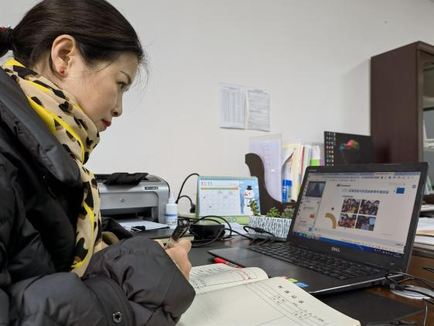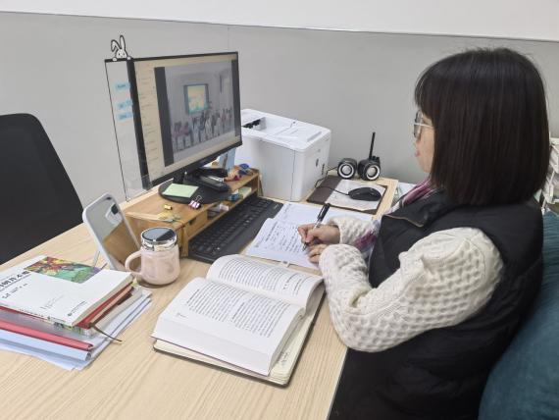
首先，工作室成员周杨晟老师给大家带来了题为《基于儿童学习特点，创设语言教育环境》的专题讲座。周老师从“传统语言教育环境的问题”“幼儿园语言教育环境创设的重要性”“基于儿童学习特点，创设语言教育环境”三方面层层递进地进行分享。整个分享以问题为导向，在分享中帮助大家理清一日生活中、区域游戏中、主题课程中、语言集体教学活动中的语言教育环境创设要点。
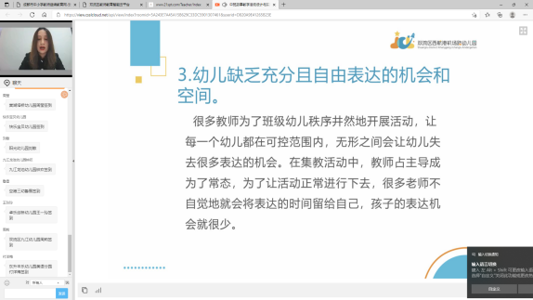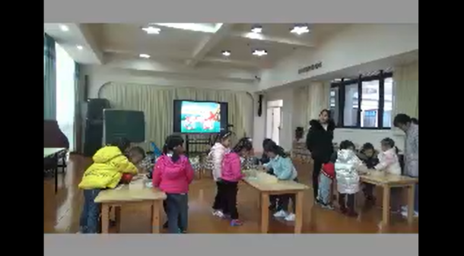
接着，段霁洮老师呈现了中班童话欣赏《水果屋》活动。活动中段老师采用模仿表演、盖水果屋游戏等策略帮助引导孩子理解故事内容，并在理解的基础上引导孩子进行创造想象。活动后，段老师围绕故事文本分析、活动设计、活动反思等方面进行说课。

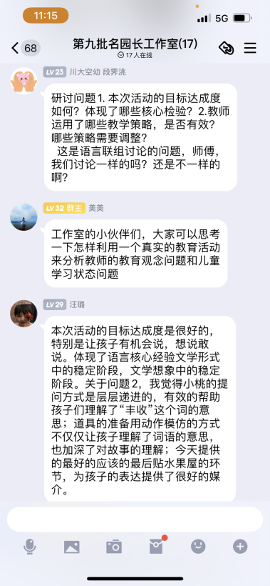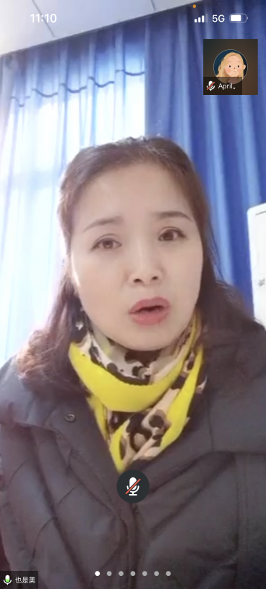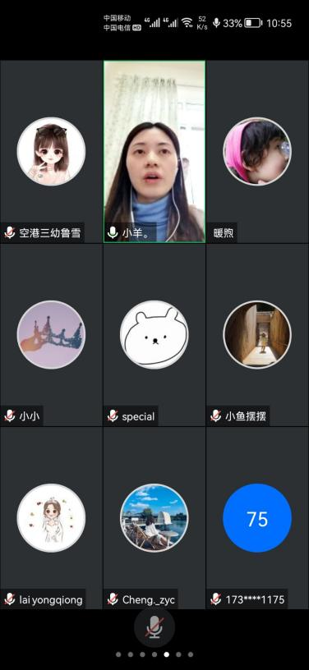
随后，工作室全体成员围绕“活动目标达成如何”、“活动采用哪些教学策略”、“如何在一个具体的教育情境里指导教师发现问题，转变观念，改进行为”进行研讨，大家各抒己见，总结经验与方法。工作导师叶美蓉对语言活动中幼儿倾听习惯的培养、日常生活中语言小游戏的运用等进行了经验分享，同时就教师语言活动组织、园所语言教研活动开展进行指导。叶老师强调：教师要转变教育观念，不要拉着儿童直奔核心经验，在心中有教案的同时，眼中更要有儿童。要在活动中看到儿童的表现、听到儿童的声音，及时有效的回应儿童。教研组织者在日常教研中，要善用视频回放、微格教研等形式，引导教师回顾自己的教学现场、分析问题，找出解决策略，在真实的情境中引导教师转变观念，改进行为。
每一次学习与研讨都发人深省，在工作室研修中获得的智慧需要我们在园所教科研管理中去运用，在运用中再总结，循环往复，从而不断提升园所教科研质量，促进园所教师和孩子的发展。

专家引领 聚力前行
——2021秋名园长叶美蓉工作室2021年第七次研修活动
为进一步规范双流区幼儿园保教工作，促进教师园本教研能力的不断提升，2021年11月18日，双流区教科院特别邀请了成都市成华区教育科学研究院学前教育研究所所长朱昌渝老师，开展了主题为“教研可以这样做”的园本教研专题培训。本次会议由双流区教科院叶美蓉主任主持，双流区名园长叶美蓉工作室全体学员齐聚“师培通”平台，参与了此项培训。
本次专题培训朱老师从园本教研的意义价值，园本教研的内涵，园本教研的组织与实施以及实施园本教研应注意的问题四方面进行了深入浅出的讲解，为我们带来了一场学术盛宴。
会议伊始，朱老师从园本教研对于教师专业发展，幼儿园保教质量提升，团队凝聚力形成，教师幸福感获得以及园所文化沉淀这几方面让我们明晰了园本教研的价值。接下来，从教研，园本教研，教研活动三者之间的关系让我们明确园本教研的内涵。其次，朱老师以幼儿园户外活动专题教研为例，围绕“问题—设计—行动——反思”四环节，详细讲述了每个环节的实施要点，并讲解了教研组织实施各环节的策略。最后，朱老师还为我们剖析了实施园本教研应该注意的问题以及解决方式。
讲座之后，学员们的学习热情不减，纷纷在云平台的留言板上发表自己的观点与疑惑，例如园本教研的选题，园本教研的时间分配等等，朱老师耐心细致地为学员们答疑解惑。
每一次的专家培训，都在引领我们朝着专业发展之路迈进。我们坚信，只要坚持在园本教研的路上奋勇前行，我们就能享受到更有意义的教育幸福。
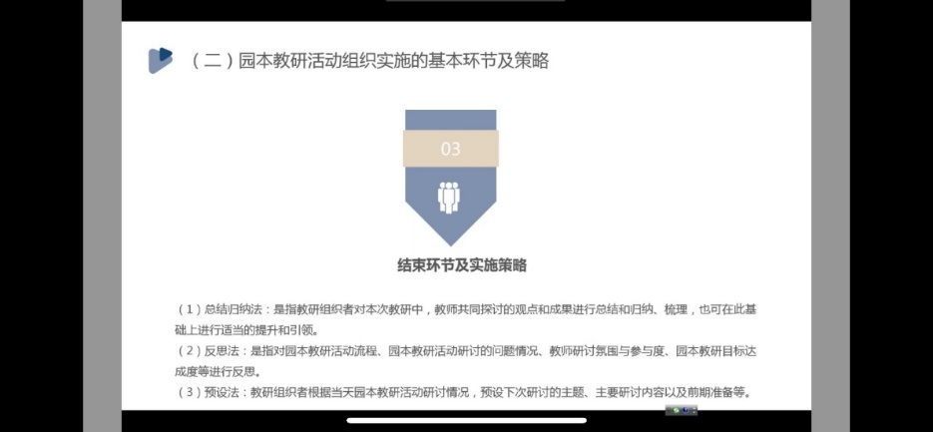
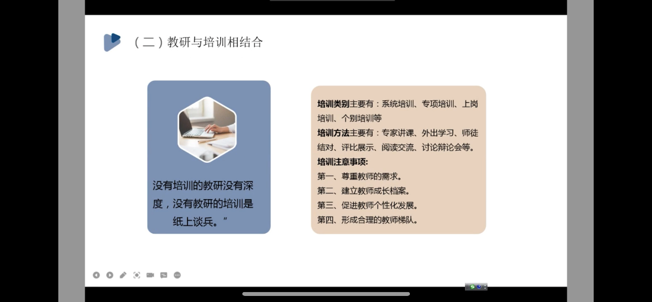
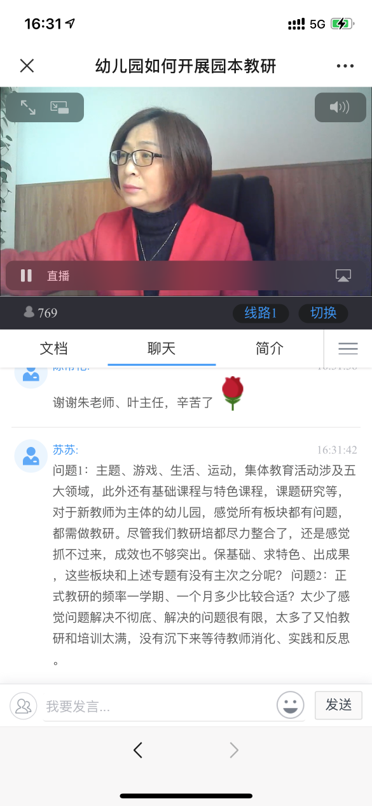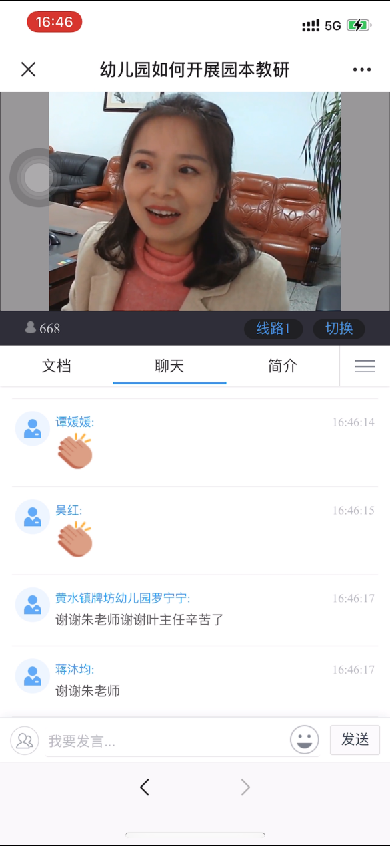

在教研中激发兴趣 在教学中看见儿童
——2021秋名园长叶美蓉工作室2021年第八次研修活动
为不断夯实学员数学核心经验的理解和认识，传递优质的教育经验和方法。2021年11月25日上午，成都市双流区名老师叶美蓉工作室学员们齐聚双流区黄水幼儿园，开展了以“展示幼儿园园本教研”为主题的工作室研修活动，暨送教到黄水幼儿园的送教下乡活动。
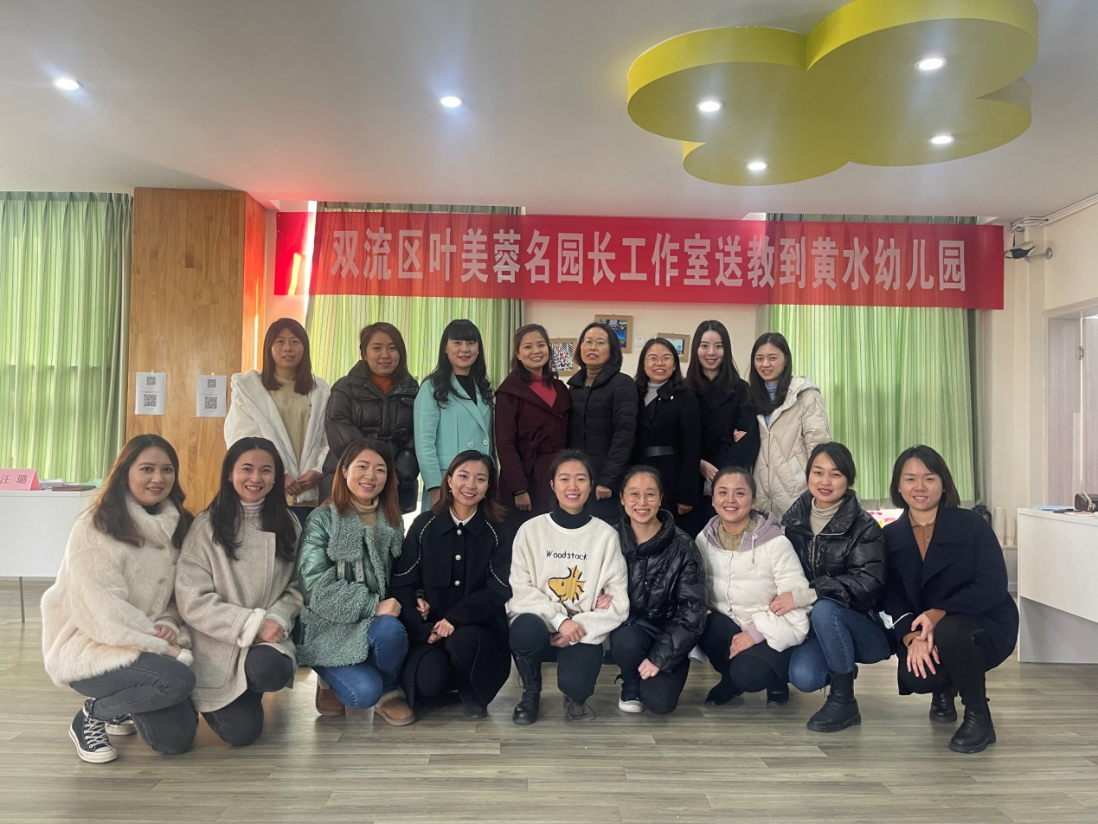
首先，汪璐老师协同西航港幼儿园教师团队围绕“集合与分类数学核心经验”，通过参与、互动式理论学习的方式开展现场教研活动。在教研过程中，汪老师以问题情境为切入点，引导教师积极思考、交流，始终把教师作为教研主体，不断引导教师探讨自己对核心经验的理解和认识，并通过教学活动中的常用材料激发教师讨论。在教研的过程中清晰的给大家解读了“集合与分类”的概念、核心经验及幼儿发展轨迹，整个现场教研活动研讨氛围浓厚。
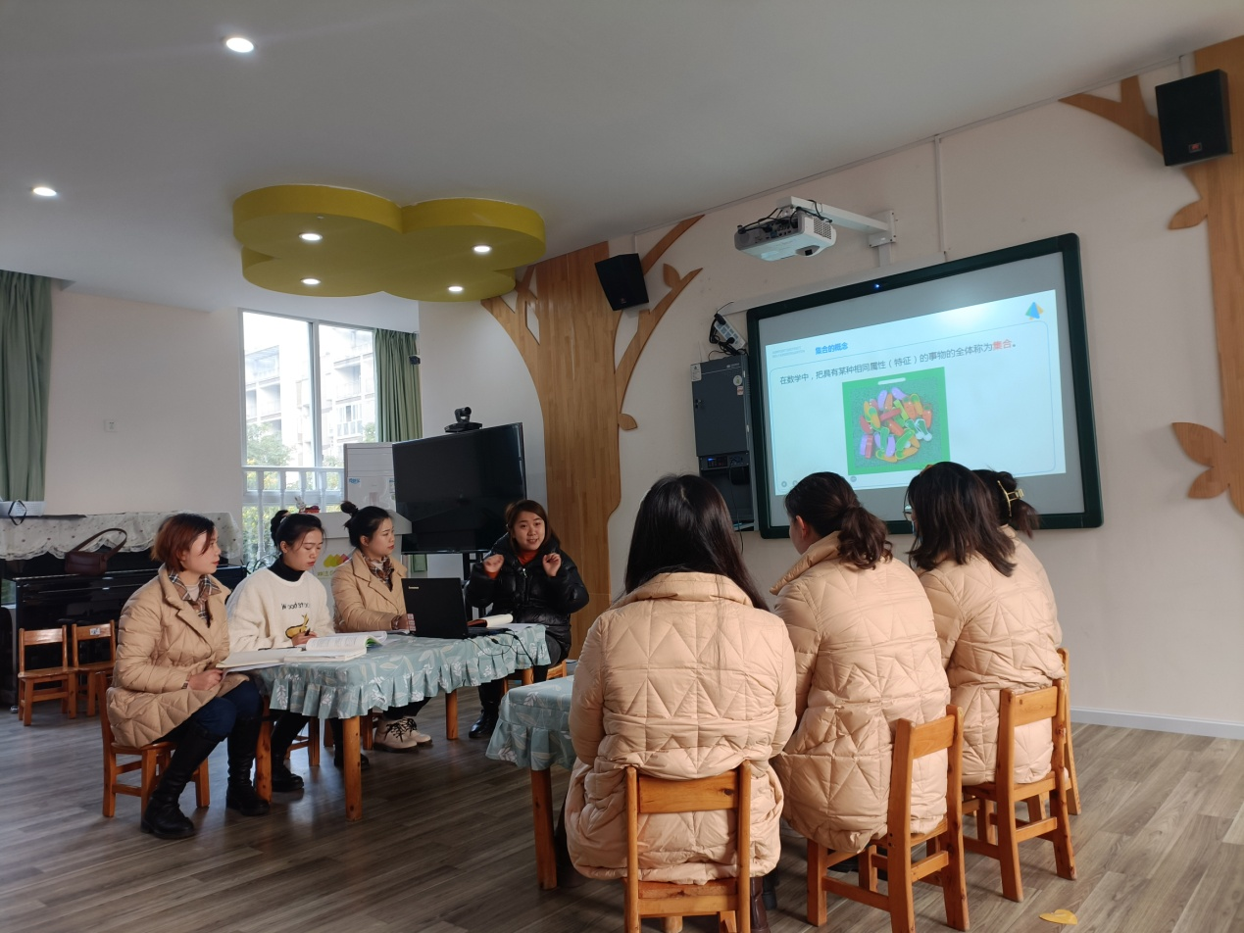
接着，谢蕾老师给大家带来了“集合与分类”的集教活动《爱心宝宝》，在活动中谢老师根据小班孩子年龄特点，创设丰富、有趣的情景，结合幼儿的生活经验运用“找朋友”的游戏，根据“爱心宝宝”的外部特征进行分类游戏，在活动中教师关注孩子的表现，及时给与回应，而孩子在活动积极参与、表达。教研组老师围绕幼儿的学习品质、学习能力等对本次活动中进行了评价、交流。在整个教研互动过程中汪老师始终把教师作为教研主体，引导教师开展理论学习、现场研讨、课后反思、总结经验。
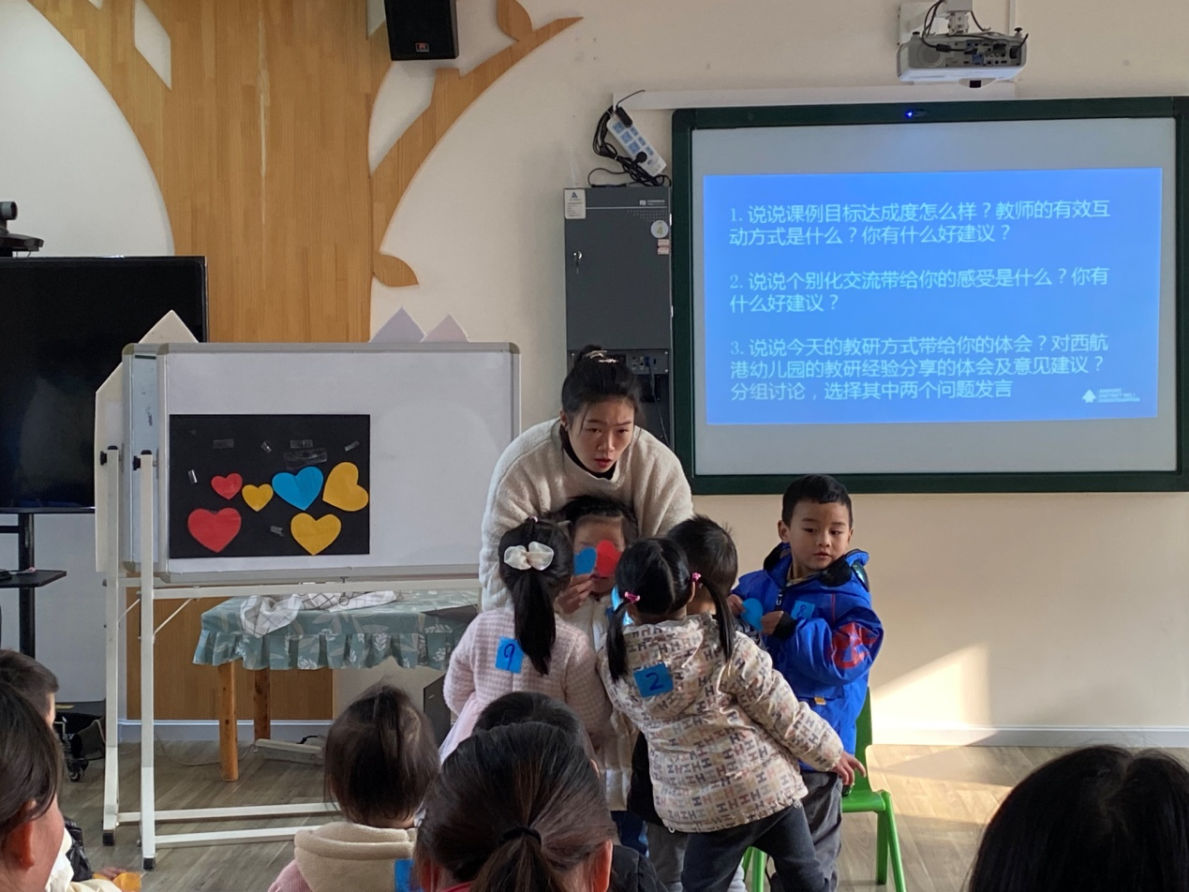
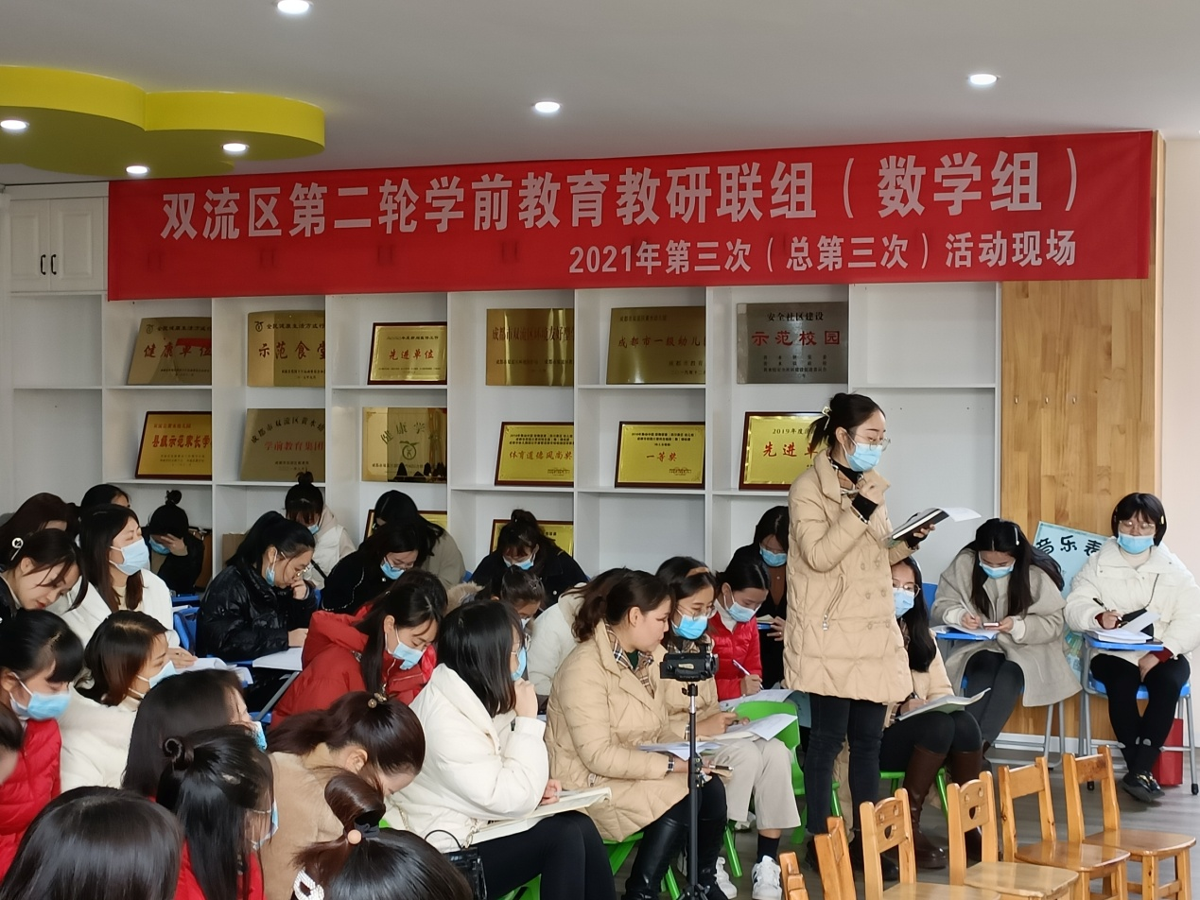
随后，郑春燕老师结合核心经验与大家分享了个别化学习材料“收获南瓜”，郑老师根据材料目标的设定运用视频的形式记录幼儿操作材料的过程，并根据幼儿操作过程的表现分析、解读幼儿的行为，不断优化材料，提升孩子的学习能力。紧接着，高文柔老师以“动态教研对话教师专业成长”为题，运用图表、案例的形式交流了教研活动具体的开展方法和措施。
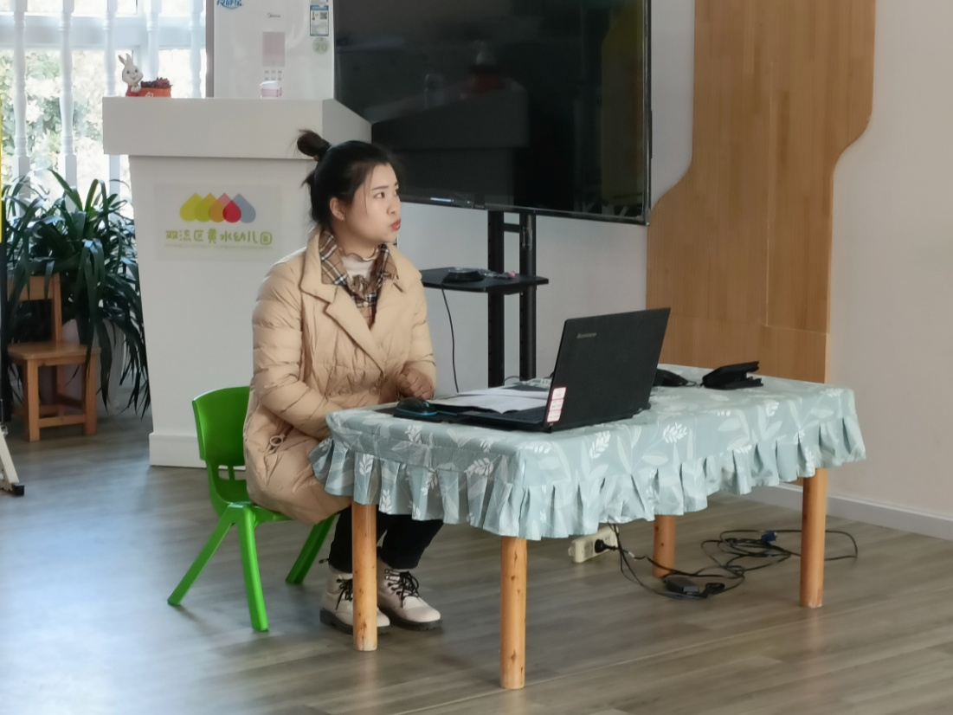
最后，教科院叶主任对本次活动进行了点评，高度赞扬了今天活动的实效，并强调在教研活动中教师要不断丰实自己“PCK”的知识与能力，理解儿童的学习方式，关注儿童在活动中的发展。同时，发展室高老师也充分肯定了工作室学员的成长与进步，肯定了本次送教活动的意义，并提出了园本教研的期望，希望各园所打造专业的教师团队，不断促进自身和孩子的成长。相信大家通过本次活动能不断调整教研方式、方法，提升园所教研活动的质量，从而促进教师和儿童的有效发展。
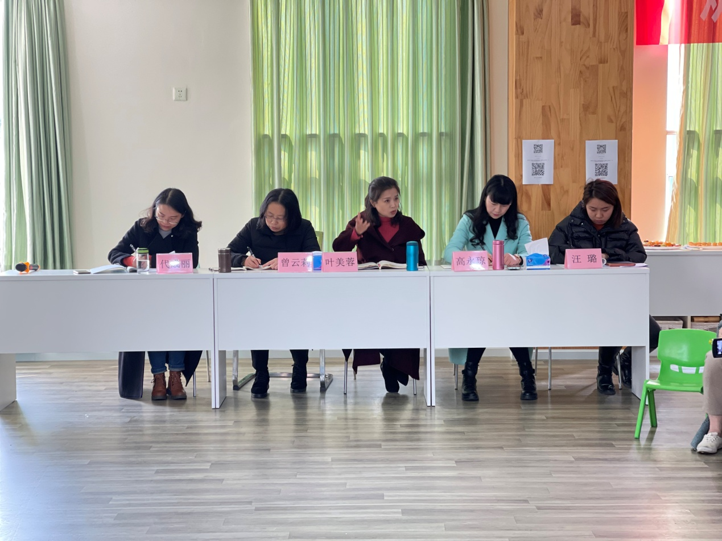

案例研讨

中班语言活动 童话欣赏《水果屋》
四川大学空港幼儿园 段霁洮
活动名称：《水果屋》
活动目标：
1. 通过听赏、模仿主要动作与对话以及玩盖水果屋小游戏等途径，理解故事的主要内容，感受童话的乐趣。
2. 能从“水果品种多”、“拉了一车又一车”、“把屋子塞得满满的”等方面来理解“丰收”的含义。
活动准备：故事背景PPT、房子框架一个、水果卡片若干、推车一个、图片2张
活动过程：
一、活动导入，了解故事名称。
师：今天段老师给大家带来了一个香香的、甜甜的故事，故事的名字叫 《水果屋》。
出示图片，构造故事背景，了解故事主要人物。
师：看看这是谁？（熊妈妈和熊宝宝)他们家的水果丰收了，有哪些不同的水果呢？我们一起来听一听。
二、欣赏故事第一段并引导幼儿初步理解“丰收”的含义。
故事：秋天到了，水果丰收了！熊妈妈的果园里到处都是水果，有碧绿的西瓜、红红的苹果、黄黄的梨、紫色的葡萄……真是好看极了，熊妈妈乐得嘴巴都合不拢了。有一天，熊妈妈和熊宝宝早早的来到果园里采摘水果。它们摘了一个又一个，装了一车又一车。熊妈妈在前面用劲地拉，熊宝宝在后面使劲地推，“嘿呦嘿呦、嘿呦嘿呦”，他们高兴的把一车车的水果运回了家。水果太多了，把屋子塞得满满的，把房子都快挤破了。
师：熊妈妈的水果丰收了，有些什么水果呢？
师：你觉得水果多还是少？从哪里听出来的？
总结：当收获的水果种类多，数量多的时候，我们就可以说是水果丰收啦！
师：他们是怎么把水果带回家的？（引导幼儿模仿运水果的动作、幼儿集体模仿运水果）
三、欣赏故事第二段：想办法解决睡觉的问题。
故事：熊妈妈和熊宝宝没地方住了，只能睡在外面。外面又黑又冷，熊妈妈和熊宝宝冻得睡不着觉，在院子里走来走去。小熊着急地说：“妈妈，水果丰收了我真开心，可是我们没有地方睡觉，这可怎么办呢？”熊妈妈想了想，大声说：“有了，有了，我们用水果盖间屋子就行了。”
师：他们遇到了什么困难？你可以帮她们盖一间水果屋吗?听听故事里是怎么说的？
四、欣赏第三段：用水果盖屋子。
故事：第二天一早，熊妈妈和熊宝宝就忙开了。他们用红红的苹果做屋顶、用碧绿的西瓜做墙、用黄黄的梨做门、用紫色的葡萄做窗……盖了一间美丽的水果屋。
师：故事里说熊妈妈和熊宝宝的水果屋子盖好了吗？是怎么盖的？老师这里也有一间屋子？看看这是什么？（了解屋子的结构）两个小朋友一间屋子，试试盖一盖。
师：你的水果屋是怎样的？邀请你的小伙伴来说说。
五、完整欣赏故事。
师：你们喜欢这个故事吗？喜欢故事里的什么？
师：你想用水果搭什么呢？除了屋子？还有其他的吗？
师:说说看，用什么颜色的水果搭什么？

小班数学活动《爱心宝宝》
双流区西航港幼儿园 谢蕾
一、设计意图：
《3-6岁儿童学习与发展指南》中明确指出3-4岁的幼儿能感知和区分物体的大小、多少、高矮长短等量方面的特点以及能注意物体比较明显的形状特征，并能用相应的词语表示。而根据《学前儿童数学学习与发展核心经验》中集合与分类教育的学习与发展目标指引，小班幼儿应能根据物体的某一属性外部特征进行匹配，并根据物体的某一种外部属性特征（颜色、形状、大小等）进行分类。小班上期的幼儿对物体颜色和大小的属性特征已经有了较明显的感知，“爱心”是幼儿生活中常见的、喜爱的事物，有幼儿熟悉的形状，根据小班幼儿发展水平与需要，设计此次活动，以期通过游戏的形式引导幼儿根据爱心的颜色和大小两种外部属性进行匹配，并尝试分类，在游戏中体验分类活动的快乐。
二、活动目标：
1.感知爱心宝宝的外部属性特征，根据颜色、大小进行匹配；
2.尝试按照颜色、大小进行分类；
3.在游戏中体验帮助爱心宝宝的快乐。
三、活动重难点：
活动重点：能关注到爱心颜色、大小属性特征并按颜色、大小进行匹配
活动难点：能按颜色、大小进行分类，并用语言表达
四、活动准备：
1.红、黄、蓝三色心形材料各10个（每色各有两种大小的爱心，其中5个大爱心，5个小爱心），共30个爱心材料。活动前在白板贴一些爱心、每个幼儿椅子下面放一个爱心。
2.其他材料：红、黄、蓝三色小房子各两个（每色一大一小）
五、活动过程：
（一）认识爱心宝宝，感知外部属性特征
T:我带来一些朋友，看看他们是谁？（爱心）
T:你们都认识呀，是一个一个的爱心宝宝。
T:这些爱心宝宝有什么不一样？
幼儿说到颜色：
C：颜色不一样
T:有哪些颜色？（红、黄、蓝）
T:你们发现了爱心宝宝有不同的颜色。
【C：红色、黄色、蓝色
T:你们发现了，爱心宝宝有不一样的颜色】
T:除了颜色不一样，还有什么不一样？（大小）
幼儿能说出大小：
（拿一大一小两个爱心）T:这个是什么样的爱心？（大大的）
（对比追问）T:那它是一个什么样的爱心？（小小的）
T:原来爱心宝宝是有大小的，大小不一样。
T:请你来找找看，哪些是大大的爱心？
T:哪些是小小的爱心？

幼儿不能说出大小：
（拿一大一小两个爱心）T:它们大小一样吗？（不一样）
T:它是什么样的爱心？（大大的）
（对比追问）T:那它是一个什么样的爱心？（小小的）
T:你们发现了爱心宝宝是有大小的，大小不一样。
T:请你来找找看，哪些是大大的爱心？
T:哪些是小小的爱心？
T:你们真厉害，一下就发现了爱心宝宝有不同的颜色，不同的大小！现在爱心宝宝想和你们玩捉迷藏。
（二）爱心宝宝找朋友，尝试匹配
1.找到爱心宝宝，观察特征
T:爱心宝宝要躲起来啦。（遮住爱心）
T:爱心宝宝躲在了你们的小椅子下面，快把它找出来吧！（幼儿在椅子下面寻找并将爱心拿在手中。）
T:你找到一个什么样的爱心宝宝？（红色的、蓝色的……）
T:有和她一样颜色的爱心宝宝吗？举起来大家看一看。
C：大大的。
T:和谁比是大大的？（如果幼儿说不出大小，同时请两名幼儿上来）
T:他们的爱心宝宝一比，它是大大的，它是小小的，那你们的爱心宝宝是大大的还是小小的？和旁边的爱心宝宝比一比。
T:你们都找到了一个自己的爱心宝宝，可是爱心宝宝一个人好孤单，该怎么办呀？（找朋友）
2.爱心宝宝找朋友，尝试匹配
T:那接下来就要请你们帮爱心宝宝找朋友了
T:想一想你的爱心宝宝和别人的爱心宝宝有什么地方是一样的，如果两个爱心宝宝有一样的地方，他们就可以做什么啦？（朋友）
T:对啦！找到朋友你们就可以抱一抱，然后坐在一起，可以吗？
T:我们要开始找朋友啦，请起立，出来去找朋友。
3.分享
T:你找的谁做朋友？请拉着你的好朋友一起上来。（过程中观察幼儿找朋友的情况）
T:你们的爱心什么地方一样？（颜色）
T:都是红色的，就做朋友啦。
T:他们是用颜色相同找到的好朋友，你们也是吗？（检查互动）
T:除了颜色，爱心宝宝还有其他一样的地方，我们再去帮爱心宝宝找一次朋友好吗？这一次我们要去找爱心宝宝其他一样的地方。
4.第二次找朋友
T:你们的爱心宝宝什么地方一样？（大小）
T:你太厉害啦，你找到了新朋友，大小相同也能做朋友。
若幼儿找不到大小相同的朋友：
T:你们都发现了，颜色一样可以做朋友，那大小一样可以做朋友吗？
T:他们俩可以做朋友吗？（找一组大小一样、颜色不一样的爱心）
小结：大小相同的爱心宝宝可以做朋友，颜色相同的爱心宝宝可以做朋友。只要身上有相同的地方，爱心宝宝就可以成为好朋友。
5.送爱心宝宝回家，进入下一环节
T:爱心宝宝找到朋友了，好开心呀。现在爱心宝宝和朋友玩累了，要回家了，要请你们把爱心宝宝送回家。
（三）送爱心宝宝回家，再次匹配
1.幼儿操作，送爱心宝宝回家
T:我们来看看爱心宝宝的家是什么样的。
教师出示6个房子（3个大房子和3个小房子，分别贴有红、黄、蓝三色的大房子和小房子）。
T:这就是爱心宝宝们的家，有大大的、小小的，还有不同的颜色。爱心宝宝要回到和自己大小、颜色都一样的房子里。
T:仔细看看爱心宝宝的房子，想想你的爱心宝宝应该回到哪一个房子里？
T:这里还有很多爱心宝宝要回家，请你待会来找一个爱心好朋友，一起把他们回家！
请每位幼儿找一个爱心宝宝朋友，并将两个爱心送到对应颜色和大小的家里。
（过程中老师关注幼儿找爱心朋友的情况，并询问幼儿为什么找它做朋友；观察幼儿送爱心回家情况，指导幼儿回到位置上）
2.集体评价
集体观察每个房子的爱心宝宝，引导幼儿发现送错的爱心宝宝，并说出原因，重新送：
T:爱心宝宝都送对房子了吗？有没有哪个宝宝进错房子了？
T:这个爱心宝宝的家该在哪里？（请幼儿送回去）
T:大的什么房子？
若幼儿全部送正确，教师提问引导，鼓励幼儿说出匹配依据
T:爱心宝宝都送对房子了吗？
这个蓝色的宝宝为什么不送到这个房子呀？
这个红色的爱心宝宝我把它送去小红房子可以吗？
小结：你们本领真大，把爱心宝宝都送到了它们的家。大大的红色爱心回了大红房子，小小的红色爱心回了小红房子……
（四）结束活动
T：爱心宝宝回家了，我们也要回家啦，给爱心宝宝说再见吧！

“研”出慧悟 “磨”出真知

小班数学《爱心宝宝》教学反思
双流区西航港幼儿园 谢蕾
小班数学活动《爱心宝宝》是基于幼儿集合与分类数学核心板块下的一次匹配与分类的活动，这一次课前后一共修改了4次，而4次修改的过程也是我成长的历程。在这过程中，我有以下5点反思。
一、“颜色绝对属性与大小相对属性”在活动中的调整运用
第一次试课，是以让幼儿从椅子下找到爱心观察后用语言表达爱心的外部属性特征开始，但幼儿只能最直观地发现爱心的颜色特征而较难关注到大小特征，因此在“找朋友”的环节，幼儿只能用颜色找到朋友，很容易受到颜色干扰不能理解大小一样可以做朋友。这里我反思到颜色是单一属性，而大小是相对量，是需要进行比较才能准确感知并描述的属性特征。因此第二次课增加了集体观察不同颜色、大小爱心的环节，提供幼儿充分观察、比较、感知爱心外部属性特征的机会，在充分的感知后，“找朋友”环节，幼儿虽然仍然以“颜色”配对为主，但在提示和引导下能够发现并理解“颜色不一样时，大小一样也是一类”，突破了受到颜色干扰的难题。
二、有无既定标准是“匹配”和“分类”的最直接、本质的区别
活动中第二环节是一维的分类活动，第三环节是二维的匹配活动。第二环节“找相同的地方做朋友”需要幼儿根据自己爱心的特征自己决定是“颜色相同的放一起”还是“大小相同的放一起”，标准是幼儿自己决定的，但在前两次磨课中我都把此环节误解成了匹配活动，认为是老师给了“颜色”和“大小”两个标准，幼儿再去匹配，后来在汪老师、叶老师还有我们幼儿园老师的指导修改下以及在反复理解活动组织的过程中才把“分类”和“匹配”在活动中的运用体现厘清。第三个环节是按照大小、颜色两个维度进行的二维匹配，遂最终在幼儿操作前给出了“将爱心送回和它大小、颜色一样的家”的匹配标准。
三、教师的及时性评价关注幼儿、抓住教育契机的重要方式
小班幼儿的思维具有临时性的特点，教育契机稍纵即逝，教师即时性的肯定对小班幼儿尤为重要。本次活动中的难点是让幼儿能在颜色不一样的情况下按大小进行分类，在活动中当幼儿从椅子下面找到爱心的时候，会有幼儿关注到大小特征说出自己的爱心是大大的或小小的；在“找朋友”时也会有幼儿一开始就会发现“我和他做朋友因为我们的爱心大小一样”或“我的爱心和他的颜色一样、和她的大小一样，都可以做朋友”，但若教师没有及时地肯定和回应，幼儿很快就会忘记自己的想法，转而关注到大家都发现的、也最容易发现的“颜色特征”。及时评价也是教师关注到幼儿行为的表现，这是我在活动中还需要持续改进的地方。
四、简洁的数学教学语言是一堂数学活动的基本要求
教学语言不够精炼是我一直在克服的问题，在每一次的活动中，我都在克服“说得太多”，但这个问题一直存在。活动前我虽将活动中的引导语、小结语等关键性数学语言提取的较为精炼，但在实际的教学过程中仍然不知不觉会重复孩子的话、反复强调、语言拉杂等，这些问题会让一堂数学活动失去“灵魂”。这将是我在活动中会继续克服并决心已定会克服的问题。
五、“儿童在先，目标在后”在活动中的尝试运用
在活动设计时，我一直提醒自己遵循“是幼儿发现而非老师要求”的设计原则，我希望能通过自己的引导启发幼儿的发现从而推动活动进行。但在实际活动过程中，依然出现了“只关注目标，没有关注儿童表现”的问题，追赶着目标奔跑，把明明可以变成契机的幼儿行为生生“按”了下去，所以叶老师在帮我指导活动的时候提出还是有“教的痕迹”，其实这种问题我也一直在规避，也明白了在活动中“看到儿童”任重道远，会在每一次活动中去改变、规避。

教研案例《集合与分类》
成都市双流区空港第一幼儿园 汪璐
一、巩固数学核心经验的主要内容——四大模块八个核心单元
在《学前儿童数学学习与发展核心经验》书中我们把孩子的数学分为了四大模块八个核心单元——集合与模式 数概念与数运算 比较与测量 集合与空间。
今天我们了解的是第一个模块集合与模式下的第一个核心单元（集合与分类），思考两个问题：1.指南中有“集合”二字嘛？2.我们需要对幼儿进行集合教育嘛？为什么？
既然在这里出现了集合肯定我们就应该对孩子进行集合教育，是的，感知集合是幼儿数认知的基础，感知集合是幼儿形成数概念的基础，感知集合的包含关系有利于幼儿掌握数的组成及加减运算。但翻看《指南》在《指南》中没有集合两个字，这是为什么了？我们不难发现，虽然《指南》中没有明确的出现集合二字，但每条的目标都和集合有关，比如指南中的数学领域目标一：初步感知生活中的数学的有用有趣中的子目标（感知和发现周围物体的形状是多种多样的，对不同的形状感兴趣）孩子们需要感知物体的形状就是对物体的属性特征的区分和认识，集合的概念就隐含到了这一条的目标中。目标二中的子目标（能通过数数比较两组物体的多少）两组的物体比较是不是就是两个集合的比较，集合的概念也在其中。除了数学，我们在科学领域的目标中也不难找到集合的概念。所以这就说明了学习集合的必要性，它是数学和科学学习的基础。
（一）概念解析
什么叫做集合？
在一堆蔬菜中，我们可以把它们叫做蔬菜的集合，蔬菜是他们共同的属性特征。所以集合的概念就是：把具有某种相同属性（特征）的事物的全体称为集合。比如今天我们聚在一起都是数学联组的成员，因为有数学联组成员这个共同的属性我们就成为了数学联组这个集合。
什么叫做分类了？
简单的讲在这张图片中，我们看到了一堆的蘑菇，要分类，我们可以怎么分？可以按照颜色分类（红的一堆 黄的一堆 绿的一堆 紫的一堆）也可以按照每个蘑菇的表情分类，还可以按照蘑菇顶上的图形分类，也可以按照蘑菇顶上的图形数量分类。那大家了解什么叫做分类了么？把我们刚才做的行为用书面的语言阐述一遍（分类是将一组事物按照特定的标准加以区分，进行归类的过程）
集合与分类到底有什么关系了？
他们其实是紧密联系在一起的，本质一致。集合是分类的基础，分类是对不同集合进行区分的过程，可见分类是过程集合是结果。通过过程和结果的对比，我们也不难看住集合是对数学概念、数学思想的描述；分类则是对数学能力、数学活动的描述。
（二）核心经验解读
书上已经直接的给出了三个核心经验我们如何去理解这三句话。
核心经验一：物体的属性可以用来对物体进行匹配和分类，组成不同的集合。
而这句话的理解在于（如何区分属性特征）。下面我们来看看老师经常出现的一些问题，在这幅图片中，是小班区角中经常出现的材料（图形喂食），幼儿是在进行分类吗？为什么？想要回答这个问题，我们必须了解核心经验一种的两个关键词（匹配和分类）。
那什么是匹配了？（就是提供了某种分类依据（隐形暗示）的活动叫做匹配），看看下面的图片（当塞子塞到红色，我们找到红色的蘑菇，这就是明显的给出了分类依据（颜色），这样的活动就是匹配）。回到刚才那一份材料，不难看出瓶子上面有明显的颜色和图形的认识，所以它是分类嘛？不是，它是匹配。
练习：接下来，大家来看图说一说以下四个活动那些是分类，那些是匹配？大家把答案都打在评论区，在大家回答的时候我来给大家说一说这些材料的玩法。(14 匹配 23分类），大家都了解了，现在我需要请大家修改一下游戏的玩法，把14变成分类 23变成匹配。
分类和匹配之间有很么关系么？你们觉得他们是什么关系？
匹配是分类的基础；分类是儿童集合概念认知的典型性能力表现。对学前儿童来说分类比匹配更加重要。
对于孩子来说分类的过程将会有以下四个步骤（首先肯定是要观察感知物体的属性——在对两个或者一堆物品进行分析比较，有什么相同点和不同点——分析后发现他们有一部分的属性特征是相同的——最后形成分类的概念）这就是孩子整体的思维过程，老师们设计课例的时候就应该按照这样的过程予以孩子支持，该认真观察就应该认真观察，该比较就该比较，不能忽略任何一步。
究竟是分类比较难还是匹配比较难了？
其实这个问题很简单，需要看他们是否在同一维度下，不能单纯的看到分类难于匹配，三维的匹配和一维的分类你们说谁更加难了？所以不一定匹配就是小班的专属，需要看情况而定。
核心经验二：同样一组物体可以按照不同的方式进行分类。而理解这句话在于理解分类的多样性。
大家请看以下图片（都是椅子）你可以怎样进行分类？（颜色 椅子的条纹外形 ）老师们你们自己拿到一堆必须很快的反应出物品可能的分类方式，下面我就提供了我们一些常见的分类方式（看图依次出现）：1.按照物体的名称分类；2.按照颜色进行分类；3.按照物体量的差异分类；（用正确的数学语言）4.按照物体的用途进行分类；5.按照物体的材料进行分类；6.按照事物之间的关系进行分类；7.按照物体数量进行分类。看到我们总结的7种常见的分类方式，大家是否会觉得平时我们的分类方法很单一了，让孩子学会用更多的方式和方法去分类，分类的多样性也是我们学习数学锻炼思维能力的一种方式，能放孩子的思维更加灵活，这样的孩子以后遇到事情就不容易钻牛角尖，一件事情他们能够思考出很多种的解决方式。
核心经验三：集合之间可以进行比较，感知其关系。
对这句话的理解其实就是针对集合比较展开的。看图，我们会很快的看出这是个一动物的大集合，通过名称分类后，他们被分成了狐狸、青蛙等等的小集合，我们经常会出现的问题就是谁多？谁少？是一样多的嘛？老师们能理解么。
那我们要感知他们什么样的关系了？好我们接下来看一下的图片，想一想你会怎么问？看一看我的问题？这说明了什么？苹果是一个大集合，而青苹果和红苹果都属于这个大的集合。他们有包含关系（整体与部分之间的关系）理解包含关系对我们以后的加减运算有益。比如以下的两张图片就充分的说明了整体与部分的关系（正方形的组成 书的分解与组合）；除了包含关系我们还需要理解什么了？看以下的图片，这两个集合是一样的么？一样的他们表达的东西都是一样。所以集合与集合之间还有一种关系叫做相等关系。怎么理解了？看以上的三个图片都出现了三只动物，他们的数量和数字3就是一种相等关系。这就方便了孩子们有效的形成数概念（因为孩子对数的学习一定是不直接从数字1开始，都是从感知数与量的关系开始的。）
二、幼儿发展轨迹与特点
我们来很直观的看到这张孩子发展阶段轨迹的表，大家是怎么理解的？
是不是理解起来很吃力，其实大家只需要一个简单的案例就能理解清楚这张表的含义。有一个不满3岁的小朋友你给她一把糖，然后你拿走其中的一些，她会有什么反应，她只会看着手里拿着的不会去关注你拿到的部分，说明了她对糖这个集合界限没有清晰的认识。当这个孩子到了三岁的时候，同样的我们也给她一把糖，你拿走三颗，哇她哭了，认为你把她的糖拿走了，这个时候你还给她两颗，她不哭了，高兴的走开了，说明了这个年龄段的孩子已经有了能感知集合的界限，但是他们并不清楚数量关系。这个孩子到了4岁后，同样的一把糖，你拿走了三颗，哇她哭了，你换她两颗，她会发现你没有还完，吵着叫你把糖还完，这是时候说明了孩子的数数能力已经建立起来了，能感知到集合元素的数量了。当他长到了5岁，还是一把糖，你那走三颗，孩子第一时间发现了，你还了她三颗，但是孩子还要追着你闹，因为“你明明那走我三颗大白兔，为什么还给我三颗阿尔卑斯，我要我的糖”，这说明了什么，孩子在拿到糖时已经观察到了糖这个集合中的部分和整体的关系。
接下来我们会说到幼儿分类能力的发展轨迹，现在也是请大家认真的看看，你能理解么？（表面、具体和简单特征——内部特征进行概括抽象——本质属性、多种属性）表面、具体的特征指的就是我们能通过眼睛很直观的看到的特征。（举个例子）内部特征就是很难发现的比如衣服的材质等等。而什么是本质特征了（就是从依照人类发展我们约定俗称的一种特征，比如车辆都叫交通工具，那些是动物 那些是昆虫等等）而多种属性我们怎么理解了？我们可以按照一维、二维、三维的方式来区分（就如我们刚刚说的一样三维的匹配可能比一维的分类要难）
三、教育支持策略及建议
当我们已经详细的理解了集合的概念、核心经验、以及孩子的发展轨迹之后，我们又可以怎么做了？
- 利用日常生活中的各种机会，引导幼儿发现事物的共同特征，培养他们的抽象概括能力。（比我们可以渗透生活中的情景，让孩子们提出问题，并解决生活中的实际问题，比如我们怎样收纳整理好玩具柜，怎样摆放能让美工区更加整洁美观，小餐厅怎样又快又好的找到想要的东西等等）也可以提供各种各样的个别化学习材料供孩子们玩耍，提升经验。
- 调动多种形式，加强感知体验，为孩子分类奠定基础。调动孩子的视觉，听觉、触觉等让孩子全方位的观察和感受物品的属性特征，为孩子的抽象概括提供更多的依据。
- 提供多种维度差异的感知材料，并鼓励幼儿沟通交流。
今天我们要讲的内容就已经讲完了，我们一起来回顾一下我们今天讲的内容。反过来讲，现在大家清楚为什么我们要把集合放在首位来学习了，因为后面的内容都与集合息息相关。

经验分享
聚焦叙事性讲述，共研语言发展

“大班语言功能墙创设与实施”经验分享
成都市双流区九江幼儿园 周莉
各位老师大家上午好！今天的研讨活动主要有四个环节：第一个环节是专题讲座；第二个环节是观看大一班语言功能墙创设与实施的解说视频；第三个环节是观看大一班语言功能墙创设下的幼儿叙事性讲述分享；第四个环节是在腾讯视频进行研讨交流和分享。
接下来，由我为大家带来主题为《聚焦叙事性讲述，共研语言发展——“大班语言功能墙创设与实施”》的专题讲座，我主要从以下四个方面进行分享。
一、《3-6岁儿童学习与发展指南》中语言领域目标解读
语言是信息传递的主要载体，是人与人交流的重要思维工具。幼儿期是语言发展，特别是口语发展的重要时期。倾听、理解、表达和阅读在学前儿童人生的起步阶段起着举足轻重的作用。
《3-6岁儿童学习与发展指南》明确指出：“幼儿的语言能力是在交流和运用的过程中发展起来的。应为幼儿创设自由、宽松的语言交流环境，鼓励和支持幼儿与成人、同伴交流，让幼儿想说、敢说、喜欢说并能得到积极回应。”
（一）幼儿语言领域学习与发展目标
幼儿语言学习与发展目标
口头语言——倾听和表达
书面语言——阅读与书写准备
1.认真听并能听懂常用语言。
2.愿意讲话并能清楚表达。
3.具有文明的语言习惯。
1.喜欢听故事，看图书。
2.具有初步的阅读理解能力。
3.具有书面表达的愿望和初步技能。
（二）幼儿语言学习的特点
1.关注幼儿日常生活中的语言交往，创设无所不在的语言教育环境；
2.关注幼儿语言学习的特征，采用符合学前教育规律的方式组织活动；
学前儿童语言学习早期教育活动应符合学前儿童学习规律的三个基本特征：①在活动中学习语言 ②在游戏中学习语言 ③在创造中学习语言。如何理解在创造中学习语言呢？第一，就是在日常学习和生活中我们要给幼儿提供质疑提问的机会，让幼儿大胆思考和表达自己的想法；第二，就是鼓励幼儿大胆想象，在学习诗歌时可以仿编自己的诗句，想象表达故事的结尾等等；第三，就是允许幼儿表达不同于别人的意见，并且坚持观点尝试说出自己的意见。
3.关注高质量的早期阅读环境，帮助幼儿做好终身学习的读写准备。
二、学前儿童语言领域叙事性讲述核心经验解读
（一）回顾一下学前儿童讲述活动的相关概念。
1.学前儿童讲述活动：是让儿童凭借一定的讲述对象，在相对正式的语言环境中，独自完成的语言表达活动。
2.学前儿童讲述活动的类型：
我们可以通过不同的维度，把讲述活动分为不同的类型，如果根据讲述内容来分可以分为以下几种类型：
（1）从讲述内容分
①叙事性讲述
②描述性讲述
③说明性讲述
④议论性讲述
（2）从凭借物分(了解各类讲述的特点)
①看图讲述：根据图片内容进行讲述的语言活动。
②情景讲述：根据儿童经验设计情景，有教师或儿童扮演角色进行表演或操作木偶进行表演，在引导儿童观看表演的同时，要求儿童凭借对情景表演的理解进行讲述的一种活动。
③生活经验讲述：儿童在教师的指导下，根据已有生活经验，借助于一定凭借物，围绕一个主题，用完整连贯、有条理的语言讲述自己生活中所经历的或见过的，具有深刻印象或感兴趣的事情的一种教育活动。
④实物讲述：使用具体的实物作为凭借物，指导儿童感知理解实物并进行讲述的一种活动。
在日常讲述活动中，我们常常会用到哪些凭借物呢？在这儿我进行了一个罗列，凭借物有实物、图片，情景等如表所示：
凭借物的种类 | 凭借物例举
实物 | 植物、动物、玩具、生活用品用具、文具等
图片 | 印制的图片、照片、绘本、连环画等
情景 | 户外情景，某一具体活动场景等
多媒体课件 | PPT、Flash
音乐 | 音乐剧、《啄木鸟》、《口哨与小狗》等
绘画 | 教师绘制的图片、儿童的绘画作品等
动画片 | 《黑猫警长》、《老虎学艺》、《长尾巴的小白兔》等
材料 | 报纸、绳子、回形针，盒子、积塑玩具、贴绒、七巧板、泥工等
3.学前儿童讲述活动的特点：
（1）讲述活动需要一定的凭借物。
（2）讲述活动有相对正式的语境。
所谓正式的语境，就要求儿童根据讲述凭借物，经过比较完整的构思，有头有尾地说出一段完整的话来。
（3）讲述活动旨在锻炼一种独白语言。
独白：需要说话的人独自构思和表达对某一内容的完整认识。讲述活动的独白就是要求儿童独自完成一段完整话语的过程。
（二）叙事性讲述的核心经验
1.叙事性讲述：是指在相对正式的语境中进行独白，用口头语言把人物经历或事件讲述出来，并说清楚人物、时间、地点、事件以及事件发生的原因、发展等内容。
类型：口语叙事和书面叙事两种类型。
重点：理解感知事件发生的过程顺序以及人物在其中的作用。
叙事性讲述的核心经验：是指儿童在发展叙事性讲述语言能力过程中所需要学习并获得的最重要、最核心的经验。
2.学前儿童叙事性讲述核心经验的内涵和发展阶段，具体如下：
叙事性讲述核心经验主要有三点：1.使用较为丰富多样的词句讲述2.有条理地组织叙事性讲述内容3.感知独白语言的语境。每条核心经验又具有三个发展阶段。从蓝色的字体我们可以看出从初级阶段到拓展阶段对幼儿叙事性讲述的能力要求越来越高。
核心经验 | 初级阶段 | 稳定阶段 | 拓展阶段
使用较为丰富多样的词句讲述 | 1.讲述中说出事件中相关的人、事、物的名称。  2.使用常见的动词讲述人、事、物的关系。 | 1.在讲述中注意运用一些生活中习得的形象的词句。  2.在讲述中使用几种不同的句式。 | 1.运用较丰富的词句，如不同的词句讲述相近的意思。  2.描述一些细节让讲述更生动。
有条理地组织叙事性讲述内容 | 围绕主题讲述一些相关的内容，可能包含一、两个行动事件。 | 1.围绕主题讲述几个相关的行动事件。  2.会使用常用的链接词表明事件发生的顺序。 | 1.围绕主题讲述清楚几个行动事件及其之间的联系。  2.重点详细地描述印象最深刻的行动事件。
感知独白语言的语境 | 知道在集体面前讲述与日常谈话有所不同并愿意在集体面前讲话。 | 1.借助于凭借物，能够围绕叙事主题进行简单构思并在集体面前讲述。  2.讲述时借助一些简单的表情、动作进行形象表现。 | 1.借助凭借物，围绕叙事主题进行较完整的构思并在集体面前讲述。  2.讲述时会表达自己的一些观点和评价以增强叙事的情感色彩。
接下来，我们一起围绕大班讲述主题《好玩的四川之旅》中幼儿表征的一幅图片为例进行叙事性讲述核心经验的发展阶段的理解：
（1）初始阶段：
有一天，妈妈带着我去动物园，看见了大熊猫，它胖胖的，非常的可爱。
（2）稳定阶段：
星期天，太阳出来了，妈妈和我一起坐上地铁来到动物园，然后在竹林里我们看到了大熊猫，它胖胖嘟嘟的，真可爱。它正在吃着竹子，好像在说：“竹子真香呀！”
（3）拓展阶段：
一个阳光明媚的周末，妈妈和我坐上飞速前进的地铁，高高兴兴地来到成都动物园，动物园里人来人往，热闹极了。首先一片翠绿的竹林吸引了我，竹林里有数不清的竹子和嫩绿的竹叶，这可是大熊猫们的最爱。一阵微风吹来，竹叶随风摆动，发出沙沙沙的响声，好像一首悦耳的歌。紧接着我看见一只憨态可掬的大熊猫，它狼吞虎咽的吃着竹叶，看起来开心而满足。你们知道吗？大熊猫可是我们中国的国宝哦！
从以上三个阶段讲述内容的直观感受，相信大家对叙事性讲述的核心经验的内涵及不同阶段有了充分的认知和了解，接下来我们大家可以尝试用左下方这一张图片进行三个阶段的叙事性讲述，加强对叙事性讲述核心经验的理解。
三、我园大班语言功能墙创设与实施策略
我园大班语言功能墙创设和实施主要是围绕叙事性讲述展开，也属于生活经验的讲述范畴。
（一）创设大班语言功能墙的目的
1.基于对幼儿的语言能力发展的思考，给幼儿搭建语言表达的平台，支持幼儿想说、敢说、喜欢说的意愿，发展幼儿语言表达的能力。
2.基于对我园的办园特色的思考，我园办园特色是：通过多维度多途径促进幼儿社会性发展。大班语言功能墙的创设与实施过程中，幼儿通过围绕主题进行绘画表征和展示，与同伴分享讲述内容，同伴之间相互评价表达自己观点等一系列过程都能促进幼儿社会性发展。
（二）创设大班语言功能墙的要素
1.呈现主题名称
班级基于幼儿生活经验，确定班级语言功能墙叙事性讲述的主题，选择幼儿熟悉的、感兴趣的和印象最深的主题展开语言功能墙和讲述分享。
我园大班语言功能墙的讲述主题主要来源于：
（1）近期的教育教学内容：如班级主题课程开展、班级特色活动开展、节日活动的开展等等
（2）生活中发生的有意义、有价值的热点事件。
（3）幼儿已有的生活经历。
我园大班9-11月语言功能墙创设主题一览表
班级 | 9月讲述主题 | 10月讲述主题 | 11月讲述主题
大一班 | 好玩的中秋节 | 好玩的四川之旅 | 好玩的四川之旅
大二班 | 周末趣事 | 幼儿园趣事 | 幼儿园趣事
大三班 | 新闻播报 | 新闻播报 | 新闻播报
大四班 | 好玩的户外泉水凼游戏 | 好玩的户外泉水凼游戏 | 好玩的户外泉水凼游戏
从表中可以看出，班级语言功能墙叙事性讲述主题持续的时间可能是一个月、也可能是两个月，主要是根据幼儿的兴趣持续的长短来确定。大三班是以新闻播报的形式进行语言功能墙的创设和讲述分享，前期在幼儿收集新闻素材过程中我们发现孩子收集的素材天马行空，家长介入的痕迹很重，不便于幼儿叙事性讲述能力的提升，后来我们也在思考其实新闻播报也可以以幼儿感兴趣的主题开展，如9月可以围绕孩子们对幼儿园变化的发现寻找身边的新闻。
2.呈现预约人（幼儿自己设计的名字、学号贴）
主要是便于幼儿了解同伴到的名字和学号，以及同伴讲述的先后顺序，基于大班幼儿的年龄特点预约人的卡片制作是由幼儿进行自己设计，内容包括自己的名字和学号，如果暂时不能完成姓名的书写的幼儿可以只对学号进的表征。
针对幼儿预约，教师切记不能对幼儿进直接安排，应尊重幼儿的个体差异，对幼儿进行摸底预约，有的儿童生活经验比较丰富，而且胆子较大，可以先预约讲；有的儿童胆子较小或语言表达上有困难，可进行适当引导后，再进行预约，这样才能激发幼儿参与讲述的兴趣。
3.呈现讲述内容（绘画表征和图片）
大班语言功能墙创设的讲述内容可以是绘画表征的方式呈现，也可以是图片或照片的方式呈现，主要是依据讲述内容和幼儿表征水平差异进行选择，无论是绘画表征的作品还是图片或照片最终的目的是作为讲述的凭借物促进幼儿语言能力的发展。
4.呈现预约讲述时间（幼儿自主表征）
幼儿能清除的了解自己和同伴预约讲述的周次，幼儿在预约过程中教师可以为幼儿提供直观的日历、有日期的电子钟表供幼儿进行预约日期的表征。
5.呈现讲述评价
评价主要是引导幼儿发现同伴讲述中的“闪光点”，如运用了丰富的词句等，针对幼儿讲述效果的评价投票主要采用举手投票的形式，并请小朋友说出投票和不投票的理由。讲述的幼儿对现场举手投票的人数进行点数并做好记录，讲述后呈现在功能墙上。针对班级幼儿的讲述教师结合功能墙创设进行一天一小结，每周一回顾。
（三）大班语言功能墙推进与实施的策略
1.园级层面
我们的做法:
（1）立足园本教研，及时解疑答惑
解决教师大班语言功能墙创设和实施中遇到的困难和困惑，如：确定怎样的主题更吸引幼儿参与讲述？如何组织分享活动及适时更新墙面内容？如何利用家长资源有效推动语言功能墙实施？如何引导幼儿对同伴讲述活动进行评价？等等。
研究主要从以下几个方面展开：理论学习，夯实理论基础；基于问题，找准教研主题；基于行动研究，固化教研成果；
（2）纳入专项提升，及时反馈总结
将班级语言功能墙创设和实施纳入幼儿园保教质量专项月提升项目，行政人员包班对班级语言功能墙创设与实施进行监督和指导，班级每天以照片的形式进行班级语言功能墙创设与实施进行专项汇报。行政人员在每周周前行政例会进行班级功能墙创设和实施的总结反馈，以此促进教师对大班语言功能墙创设与实施的问题思考。
（3）搭建资源平台，固化研究成果
幼儿园搭建优质资源申报平台，鼓励年级组、班级和个人及时梳理班级语言功能墙创设和实施过程中固化成果，如收集语言功能墙创设的前后对比图片并梳理调整的原因、教师墙面解说小视频、幼儿分享讲述小视频、利用家长资源推动语言功能墙实施的策略与方法等成果，将成果与考核奖励挂钩，激励年级组、班级和个人进行思考和研究，最大限度让优质资在全园推广和运用，并在基础上不断优化。
2.班级层面
我们的做法：
梳理本班语言功能墙个性化的实施管理文件，三位教师统一管理意见，保证班级语言功能墙分享活动的有效实施。重点突出以下要素：固定分享的时间、确定每天分享幼儿的数量、明确分享的流程（自我介绍—事件分享—同伴评价—教师小结—丰富环创）、明确评价的要点、家园合作的方式等。
四、我们的困惑
1.日常生活中我们可以通过哪些方式促进孩子使用丰富多样的词句进行讲述。
2.教师可以通过哪些路径提升自己的叙事性讲述能力，更好引导幼儿的日常表达能力的提升。

基于儿童视角下的幼儿园语言教育环境创设
成都市双流区机场路幼儿园 周扬晟
《指南》指出：“语言是交流和思维的工具。幼儿期是语言发展，特别是口语发展的重要时期。”语言是一个符号系统，幼儿运用语言进行交流的同时，也在发展着人际交往能力、理解他人和判断交往情境的能力、组织自己思想的能力。语言的发展贯穿于各个领域，也对其他领域的学习与发展有着重要的影响。“应为幼儿园创设自由、宽松的语言交往环境，鼓励和支持幼儿与成人、同伴交流，让幼儿想说，敢说、喜欢说并能得到积极回应。”随着学前教育工作者对《纲要》、《指南》的领悟，结合教育工作实践，我们对“幼儿的语言能力是在运用的过程中发展起来的”这一观念达成了共识。
瑞典儿童教育研究者索默尔曾指出，孩子们也拥有自己发现和感知世界的视角，即“儿童的视角”。她认为，这一视角表明儿童在自己世界里担任着主角，能自主创建并表达自己的感受。随着学前教育工作者教育观念的逐步提升和转化，近年来，越来越多的人开始关注儿童视角，倡导站在儿童立场，解决儿童问题。儿童视角，强调从儿童的生活出发，关注儿童的态度，尊重儿童的意愿，满足儿童的需要。因此，如何基于儿童视角下，从儿童的日常生活出发，根据儿童语言发展规律，创设良好的语言教育环境，促进幼儿的语言发展，成为我们亟待研究和解决的问题。
一、传统语言教育环境的问题
1.教师对语言教育的认识局限
随着对《指南》语言领域的学习，很多教师都能认识和了解语言学习与发展的目标主要有倾听与表达、阅读与书写准备，但通过什么样的方式达到这些目标，很多老师认识还是较为浅显，对儿童语言学习领域核心经验的知识了解不全面、不深入。比如：认为绘本阅读和看图说话无异、语言教育就是语言领域的集教活动、幼儿能安静在某处看书就是阅读......这些教师对语言教育局限的认识，也影响着幼儿语言发展。
2.语言教育环境单一
由于对语言教育的认识不够全面，幼儿的语言教育环境就显得十分单一甚至枯燥，在幼儿园里，每个班级都创设了阅读区、图书角等区角，幼儿园也有自己的图书室，幼儿仅在指定的地方开展简单的绘本阅读活动，为了培养孩子安全看书的良好习惯，还会要求幼儿在看书时保持安静不讲话等；不仅如此，教师将发展幼儿语言能力的机会放在了每周1-2次的集教活动中，活动内容的选择多为故事、儿歌，不同体裁的儿童文学作品较少。可在这其中老师的主导性又占大部分，真正给予幼儿充分表达的机会少之又少。
3.幼儿缺乏充分且自由表达的机会和空间。
在幼儿园里，很多教师要求班级幼儿秩序井然地开展活动，让每一个幼儿都在可控范围内，无形之间会让幼儿失去很多表达的机会。虽然老师们都知道“幼儿的语言能力是在交流和运用的过程中发展起来的”，但在集教活动中，教师占主导成为了常态，为了让活动正常进行下去，很多老师不自觉地就会将表达的时间留给自己，孩子的表达机会就很少。
二、幼儿园语言教育环境创设的重要性
幼儿的语言发展，不仅仅是语言发展系统内部的发展，它对幼儿全面发展也具有重要价值，如幼儿的认知发展、社会性发展等，它与其他方面发展相辅相成。正如前文所说，幼儿的语言发展需要真实轻松的语言环境，需要不断地运用和交往，通过不同的方式促进幼儿的语言发展。语言教育环境创设的重要性不言而喻，这个环境是无局限的、无处不在的，渗透在一日活动各个环节的。但我们需要注意的是，环境的创设不是按照成人的想法创造的，而是要认真思考幼儿语言学习与发展的特点，根据幼儿语言发展规律和幼儿的兴趣需求，从幼儿的生活出发，真正站在儿童立场，创设的良好的语言教育环境。《指南》中指出学前儿童学习规律的三个基本特征：在活动中学习语言、在游戏中学习语言、在创造中学习语言，因此，我们要为幼儿的语言学习提供支持和鼓励，创设无所不在的教育环境，在宽松真实的情境中获得有效的语言经验。本文中，我们主要通过一日生活中的环境创设、区域活动中的语言教育环境创设以及语言领域教育活动三个角度进行分析和研究。
三、基于儿童视角，创设语言教育环境
1.一日生活中的语言教育环境
《指南》指出，幼儿语言学习与发展的首要任务是帮助幼儿成为积极的语言运用者，让幼儿在交往中逐渐学习理解和表达。在一日生活中，各个环节都存在着师幼交流、同伴交流的机会，都渗透了语言教育的内容。我们应该关注幼儿语言运用的不同机会、不同方式和不同情境。
（1）营造宽松自由的心理氛围
教师需要积极鼓励幼儿大胆说出自己的想法，耐心倾听幼儿的诉说，对幼儿的要求或想法基于及时的正面回应，创设一个可以让幼儿有话敢说和有话想说的宽松心理氛围。
（2）围绕与幼儿有关的话题
交流一定是有主题的，若与幼儿交流的话题远离幼儿生活，幼儿就会“无话可说”，当交流的话题与幼儿的生活息息相关，是幼儿的感兴趣的，幼儿才能“有话说”。因此，与幼儿有关的话题能够激发幼儿参与活动的兴趣，丰富相关话题的经验，帮助幼儿学习和锻炼交往技能。
（3）注重真实信息的交换
高质量的语言运用环境更加关注一日生活中与幼儿的交往，在一日生活中教师给予孩子的问题如果是有正确答案的例如：1+1=？那么幼儿的回答肯定是2，再这样的对话过程中没有得到真实信息的交换，反之，教师结合孩子自身的问题进行提问，得出来的信息就是有孩子自己想法的真实信息。
2.区域活动中的语言教育环境创设
（1）语言区
语言区环境创设注意事项：
a 空间与布局
相对安静，靠近窗户，自然采光良好。有容纳 5-6名幼儿同时活动的空间，有多于幼儿人数的位置和空间。
b 材料与环境
有满足集体、个体、结伴阅读和视听的空间和陈列架，标记明显；有多种呈现方式的放书的空间，适宜幼儿自主取用，自主整理；有呈现幼儿阅读痕迹的墙面空间或区域。有重点阅读书目呈现和展示。
c 支持与引导
有幼儿园协商的语言区活动规则；有图画书修补等流程图或提示图及材料。有制作图画书的材料；有表演和表达的材料（如立体、平面的道具、记录幼儿阅读感受的书写和绘画材料，结合阅读主题的操作、表演类材料等）。
在区域中，教师通过投放故事书、图片等各种说、看的语言材料，让幼儿可以看一看、玩一玩、说一说。如：看着图片用多个形容词说一句好听的话，或有一位幼儿描述，一位幼儿听后猜猜他说的是什么。另外通过摆设教具、木偶、纸偶及不同场景的背景图让幼儿边操作边讲述，加深理解活动内容，使讲述更为生动；或者投放一些头饰激发幼儿表演故事，幼儿通过角色对话表演某一情节、片段，提高了说话的积极性；还可以通过摆放一些旧画报、图片以及幼儿自己动手绘画、剪辑的连环画，为幼儿提供丰富的学习资源、认知工具，鼓励幼儿自己编故事；此外，可提供配套的故事、儿歌、让幼儿自主操作将自编自讲的故事录下来放给幼儿听，在形式多样的语言操作练习中孩子们得以愉快地动脑、动手、动口，发展个性化的语言。
（2）美工区
在美工活动中，幼儿通过动手、动脑，完成一件作品，头脑中会孕育各种各样的故事情节，而且很想介绍别人听。这时，教师就要给他们创设说话情景，在延伸活动中轮流请每位幼儿向大家介绍自己的作品，幼儿谈得都很热烈，既评出了最佳作品又说出了理由。
（3）表演区
在表演区里，幼儿通过装扮、预设“剧本”、表演等游戏方式，运用语调、表情、动作去表现角色的形象和情绪，这对发展幼儿的语言及表演才能有重要的作用。在过程中幼儿会创造出同一内容的不同语言、动作并根据生活经验自编自演，培养幼儿的创造性、合作意识、交往能力、语言表达能力。
其实在我们的区角活动中。各种各样的游戏活动，都能让幼儿得到语言发展。如在“娃娃家”、“小超市”、“小医院”、“皮影区”等游戏中，通过游戏前的角色分配，游戏中的相互合作，游戏后的评价讲述，使每个孩子都能有机会说，使他们能在讨论中学会听和说，学会表达自己的观点；在争执中学会使用辩论性语言；在聊天时学会使用问候性语言、叙述性语言、描述性语言，在与同伴的相互作用中主动的创造和调整自己的语言。尽管有时幼儿表达的意思不一定正确或准确，但他们正尝试着用语言作为交流工具，我想他们能使用语言交流、表达及解决问题比正确的使用语言和造句更为重要。另外，活动区结束后的评价也为幼儿自由交流提供了良好的机会，活动区结束后，让孩子们说一说，今天玩了什么，发现了什么，或者遇到了什么困难，有没有解决？如何解决的？如果没有解决，其他的孩子是否有好的方法的分享等。这样的活动不仅培养了幼儿的探索精神和解决问题的能力，又让他们学会了较完整的描述性语言。
3.语言领域教育活动
语言领域教育活动包括谈话活动、讲述活动、听说游戏、文学活动、早期阅读，每一类专门的语言领域教育活动为幼儿创设了一种独特的语言运用情境。其中，谈话活动、讲述活动、听说游戏为幼儿创设的是口头语言运用情境，文学活动和早期阅读为幼儿创设的是书面语言运用情境。
核心经验板块一：早期口头语言学习与核心经验
3-6岁阶段儿童处于语言发展的关键期，口语交流能力的培养是幼儿语言学习的重中之重。儿童需要学习不断倾听理解交流者的语言，并且在不同的社会交往情境中通过语言来表达自己的想法。
3-6岁期间口语交流经验为儿童的语言符号系统的建立奠定了重要基础，同时也为儿童成长为成功的社会交流者做好充分的准备。
（1）谈话活动
谈话活动在形式、内容、方法以及实施途径等方面都具有独特性，它创设的是日常口头语言交往情境，要求幼儿调动自己的已有经验，围绕幼儿熟悉的话题倾听他人的意见，表达自己的想法，从而获得新的谈话经验。
谈话经验：谈话经验是指两个或两个以上的人围绕某一话题进行交谈。谈话是人们最常使用的语言运用形式，也是儿童交流能力发展的重要途径。其中较为关键的是谈话的发起、谈话中的应答与轮流、谈话主题的深入与转换、谈话的总结与结束等语言要素，这些语言要素都是儿童在口头语言发展过程中要逐渐学习和获得的。在学前阶段，儿童应当形成获得运用口头语言进行日常谈话交流的经验。他们需要学习使用恰当语句谈话；能够注意倾听并轮流对话；掌握交谈过程结构；采用策略达成交往。
辩论经验：辩论经验也称为争论式谈话经验，是指辩论双方在辩驳争论问题的是非过程中使用的语言经验。学前阶段儿童可以学习运用语言解释己见；能够坚持个人表达想法；尝试不同方式证明自己的观点；并逐步学习运用策略说服对方。研究发现，参与辩论活动可以锻炼幼儿的口头语言表达能力和灵活运用语言的能力，有利于幼儿分析能力、发散思维和判断性思维的萌发
（2）讲述活动
讲述活动时一种有目的、有计划地培养幼儿语言表达能力的语言领域教育活动，是教师有计划组织的专门指向幼儿讲述经验学习的集体教学活动，创设的是正式的口头语言表达的情景，使幼儿有机会在集体面前表达自己对某一图片、事物或情境的认识、看法等，学习表述的方法和技能。帮助幼儿逐步获得独立构思和完整连贯表达的语言经验，讲述活动是幼儿获得讲述经验的主要途径。
叙事性讲述经验：叙事讲述是一种脱离语境进行有组织表达的语言能力。叙事性讲述既可以是对个人经历过的事情的描述，也可以是通过想象创编故事。叙事性讲述的核心经验是指儿童在发展叙事性讲述语言能力过程中所需要学习并获得的最重要的经验，主要指儿童在学前阶段逐渐使用丰富多样的词句讲述，能够逐步学习有条理地组织讲述内容，同时能够感知独白语言的语境。
说明性讲述经验：说明性讲述是独立讲述的一种类型，是用简单明了、规范准确的独白语言，说明与解释事物的形状、特征、功用或操作过程的讲述形式。说明性讲述较少使用生动形象的形容词，不需要丰富的感情色彩，而是从客观的角度表述明白事物状态，交待清楚它的特点、来源或操作过程。学前阶段儿童说明性讲述学习的核心经验，主要包括以独白语言的形式进行说明性讲述，使用规范准确、简洁明了的说明性词句，以及理解说明性讲述的内容组织方式等。
（3）听说游戏
听说游戏能激发幼儿运用语言游戏的愿望，帮助幼儿完整理解并快速运用游戏规则，在游戏中自然练习发音或语言结构，从而获得新的语言知识。
语言游戏经验：语言游戏经验是指在语言为材料或对象的游戏过程中获得的语言经验，其核心是幽默地运用语言。在语言游戏过程中，幼儿不知不觉的自发玩弄语音、词语，提高幽默的运用语言的能力。
核心经验板块二：书面语言学习与核心经验
（1）文学活动
文学活动为幼儿创设的是文学作品欣赏和学习的情境，要求幼儿在理解文学作品内容的基础上欣赏和学习运用文学语言。文学活动的主要目标是培养幼儿欣赏文学作品的能力，利用文学语言表达想象和生活经验的能力，对文学作品和文学语言的兴趣，对文学作品的情节、主题和语言结构的理解，在理解文学作品的基础上创造性地运用文学语言的能力。这类活动从一个具体的文学作品教学入手，围绕这个文学作品开展一系列相关活动，帮助幼儿理解文学作品所展示的丰富而有趣的生活，体会语言的美，为幼儿创设全面的语言学习条件。
文学语汇
文学语汇是指文学作品中所运用的全部的语词总和，既包括词汇、语言句式以及修辞方式语汇是儿童语言的内容，也是儿童语言的材料。借助语汇，儿童了解文学作品的内容、形式和主题，同时语汇还是儿童运用文学语言表达内心世界的重要材料。学习文学作品是儿童扩展词汇的重要途径。文学词汇的学习要求儿童理解、掌握作品中出现的新词汇以及描述人物或事件发展的关键性词汇的含义，并尝试在仿编和讲述中运用。
文学形式
文学作品的形式指作品内容赖以显现的文学的体裁、结构和表现手段等。学前儿童在经常接触学习文学作品过程中，感知并获得儿童诗歌、故事、散文文学作品的形式，理解儿童诗歌、散文和故事的结构基本特征；感受儿童诗歌的不同节奏韵律；了解散文语言形式；理解故事的情节发展过程；尝试用语言按照诗歌、散文和故事结构进行仿编。
文学想象
文学想象是儿童学习依据语言进行文学想象的经验。文学作品是以想象为基础的作品，想象是文学作品的基础和灵魂。
儿童在阅读文学作品时，会自然地跟随作者的描写、抒情、叙述形成相应的画面印象，一个有着良好作品理解和欣赏能力的儿童，必须具备良好的通过语言理解并进行文学想象的能力。
再造与创造：学习通过口头语言或者图画画面想象理解文学作品内容；想象儿童诗歌或者散文的画面意境；调动个人生活经验想象理解故事的情节发展与主要人物特征；尝试用自己的经验想象和编构故事，并尝试创意仿编儿童诗歌。
（2）早期阅读
早期阅读为幼儿创设的是书面语言的学习情境，要求幼儿围绕书面材料（包括符号标记、图画、文字等视觉材料）开展活动。早期阅读的主要目标是帮助幼儿获得初步的运用书面语言的经验，包括对书面材料的兴趣和敏感性，从书面材料中获取相关信息的技能，使用简单的书面材料表达自己经验和想法的技能。这种活动帮助幼儿接触书面语言，学习书面语言，培养对书面语言的敏感性，为进入学龄期的正式书面语言学习打下良好的基础。
前阅读：
阅读是从书面语言材料中获取信息、建构意义的过程。幼儿的阅读不同于成人的阅读，其中最大的区别在阅读材料和阅读对象上。
学前儿童主要以阅读图画书为主，并遵循着从“图画到文字”的规律逐渐增加阅读的经验。学前儿童前阅读的经验，重点在于通过学习阅读图画书，建立热爱阅读的行为习惯；逐渐学习观察理解图画书内容，感知图画和文字、口头语言与书面语言的关系；并逐步形成一定的阅读策略。
前识字
“前识字”的核心经验是指幼儿在接受学校教育之前，获得的有关符号和文字在功能、形式和规则上的意识，并在有目的、有意义的情景中初步习得符号与文字的经验。需要特别指出的是，学前阶段，我们不以儿童识字、认字为目的，早期书面语言准备的经验重在激发儿童对符号和文字的兴趣，发展儿童文字意识。前识字的核心经验范畴包括三个范畴，一是获得符号和文字功能的意识；二是发展符号和文字形式的意识；三是形成符号和文字规则的意识。
前书写
前书写是儿童读写学习的一部分。主要指儿童在未接受正式的书写教育之前，根据环境中习得的书面语言知识，通过涂鸦、图画、像字而非字的符号、接近正确的字等形式进行的书写。早期的前书写经验对儿童整体的语言发展具有非常重要的作用，儿童应当在前书写过程中获得与汉字的纸笔互动的体验，建立书写行为习惯的经验，感知理解汉字结构的经验，并且能够形成创意书写表达的经验。
在集教活动组织中，语言交往是最基本的互动方式。不仅仅是在语言领域的集教活动中需要，在每个领域的集教活动中语言教育也有着重要的作用。教师只有将这五种专门的语言领域教育活动相互配合和交叉使用，才能有效促进幼儿语言的发展，从而保证幼儿的全面发展。

《收获南瓜》中班集合与分类个别化材料
成都市双流区西航港幼儿园 郑春燕
各位老师好，我是来自西航港幼儿园的郑春燕，接下来就由我给大家带来一套“个别化游戏材料”分享，这套游戏名称叫《收获南瓜》 。接下来我将从“材料背景”“材料介绍”“视频1分析”“视频2分析”“反思” 五大版块做分享。
一、材料背景
在《多彩的秋天》主题活动下孩子们发现了秋天是收获的季节，结合幼儿的发现及 “集合与分类”的核心经验，我们提供了这样一套材料。而在种植活动中我们还发现幼儿对种植的南瓜很感兴趣，因此我们结合幼儿兴趣预设了与南瓜相关的学习性游戏。
二、材料介绍
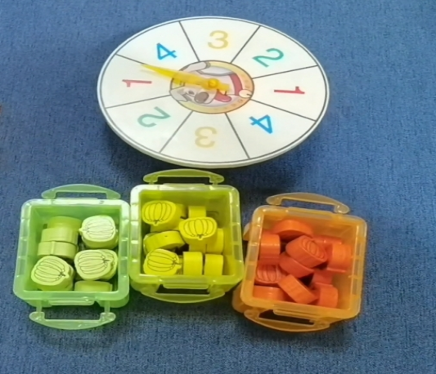
我先简单来介绍一下这套材料，它由一个有不同颜色1-4的数字转盘和橙、黄、绿三种颜色的南瓜组成。
三、幼儿视频1分析
第一次接触这套材料是班上的赵唐可秦小朋友（红衣服小朋友）和曾子墨小朋友（黑衣服小朋友）。我们先来看看小朋友的第一次游戏吧。（看视频1）
视频中两幼儿探索材料后自己约定每人轮流转转盘，转到几就收获与数字颜色匹配的南瓜数量，最后南瓜收获完后通过数自己收获的南瓜数量，看谁收获的数量多，多的就赢。（当时我就在分析他们这次的游戏规则就是结合前期他们已有的“竞争性游戏玩法经验”来制定的）。因为是第一次玩这套材料，她们先后玩了2轮，大家可以从视频中看到这两次游戏中幼儿如何在遇到“连续转到数字但不能收获南瓜”时老师介入反抛问题，幼儿思维逐渐建构不同颜色的南瓜可以组成一个新的集合经验。
其中有个教师反抛时只录到了子墨小朋友，其实赵唐可秦还想到了就是把绿色的南瓜假装成没有的蓝色南瓜，把“以物代物”的方法迁移到这个游戏中来。在整个视频中除了看到幼儿数学认知方面的能力我还看到了幼儿的数学能力、学习品质等等的一些学习特点。
接下来我就会围绕这两幼儿行为分别进行认知方面、学习能力、学习品质方面进行分析和解读。
首先我对红衣服女孩赵唐可秦进行分析——
1.能够手口一致的按数取物，并能通过计数方法进行数量多少的比较。
当转盘转到数字几就收获几个南瓜；最后幼儿能按南瓜数量进行手口一致的点数，并说出总数26。当同伴计数后说出总数17时，小朋友立刻表明自己赢了。从这一点可以看出幼儿能够手口一致的按数取物，并能通过计数方法比较数量的多少。
2.意识到一个集合内的物体需要具有相同的属性特征进行匹配、分类。
（1）当幼儿转到数字4时是蓝色南瓜时没有收获南瓜，前几次幼儿转到数字3，就收获黄色南瓜，后面黄色南瓜收获完了再转到3时她没有收获南瓜。幼儿行为已说明幼儿意识到一个集合内的物体需要具有相同的属性特征进行匹配、分类；
3.具有较强的专注力
这次游戏遇上隔壁班级活动音量有点大，其中有个镜头就是幼儿转头1秒后立刻回头很专注地继续游戏，可以看出幼儿在当下的游戏中具有较强的专注力。
4.规则意识有待提高
赵唐可秦小朋友遵守轮流转转盘收获南瓜的规则；同时，当同伴受隔壁活动干扰时会主动提醒“该你啦”，关注自己的同时还关注同伴；但游戏中间有几次人为的调整转盘上的“指针”，到后面同伴还没有收获完南瓜就开始转转盘、收南瓜，说明小朋友不能人为改动指针和耐心等待的游戏规则有待提高。
5.能与同伴友好相处
在游戏中赵唐可秦小朋友可以与伙伴合作完成一份游戏材料，游戏中间出现很多次转的数字“争论”，偶尔会妥协。说明小朋友可以与同伴友好相处的玩游戏，但性格相对要强。
其次，我对黑衣服女孩曾子墨进行分析——
1. 能够手口一致的按数取物，有点数能力。
视频中子墨小朋友转盘转到几就收获几个南瓜，只有一次当转盘转到3就只拿了2个南瓜，最后南瓜收获完后手口一致点数并说出总数17，可以看出子墨小朋友能够手口一致的按数取物，并有17以内的点数能力。
2.意识到一个集合内的物体需要具有相同的属性特征进行匹配、分类。
当幼儿转到数字4时是蓝色南瓜时没有收获南瓜，幼儿转到数字3，黄色南瓜已经没有了，也没有收获南瓜，幼儿行为已说明幼儿意识到一个集合内的物体需要具有相同的属性特征进行匹配、分类
3.有较强的数学思维能力
当赵唐可秦小朋友一直转转盘没有南瓜可以收获，教师抓住契机进行反抛问题，子墨马上想到可以用不同颜色的南瓜组成数字4或3，有较强的数学思维能力。
4.具有较强的规则意识
游戏从开始到结束，子墨都遵守轮流转转盘收获南瓜规则；其中视频中赵唐可秦小朋友因抢收南瓜干扰了子墨，子墨也没有急，而是想了想自己转的是几，只收获转到的数量南瓜，在今天的游戏中可以看到子墨具有较强的规则意识。
5.专注度有待提高
因隔壁活动音量干扰，子墨有几次被同伴提醒“该你啦”，想比较同伴的专注度，是有待提升。
6.能与同伴友好相处
视频中子墨能与同伴合作完成一份游戏材料，对于性子急的同伴“转数问题干扰”，子墨都采用妥协，其中有一次子墨转到的是数字4，同伴非要把自己转的2当成子墨转的结果，子墨采用不搭理方法收获数量4的南瓜来减少与同伴的冲突。可以看出子墨在游戏中有较好的社会交往能力，同时原则性很强，就是有些不自信。
两女孩共性特点：
核心经验：能手口一致按数取物、意识到一个集合内的物体需要具有相同的属性特征进行匹配、分类、点数能力
数学能力：解决问题能力、合作能力
学习品质：能与同伴友好相处
教师游戏中支持：
旁观者、抛出问题试着引导幼儿尝试自己解决问题
游戏中老师以旁观者的身份观察幼儿游戏行为，当赵唐可秦小朋友在连续没有收获南瓜时，老师根据幼儿生活中的性格及当下“急”的行为，立刻介入引导，而这个引导采用了反抛问题的方法看幼儿是否可以独立解决问题，培养幼儿思维能力。
提升新经验：不同颜色南瓜可以组成一个新的集合。
就在老师介入反抛问题中幼儿根据自己的思考建立了“不同颜色南瓜可以组成一个集合”的新经验。
基于两幼儿在游戏中的数学认知、数学能力及学习品质的观察、分析，现思考一个问题：赵唐可秦能够通过计数方法比较20以内数量的多少，是处于对集合比较的笼统感知还是真正掌握用数数方法比较集合数量的多少与一样多。介于这一思考我将调整以下游戏材料来并预设下阶段的目标。
材料调整 ：在原有材料基础上增加了橙、黄、绿三种“南瓜储物柜”及红、蓝两色帽子标识、两个收获南瓜的框子。
预设目标：通过一一对应的方法比较数量的多、少和一样多
接下来我们一起看看游戏材料调整后幼儿的游戏行为。（看视频2）
四、幼儿视频2分析
以上就是材料调整后幼儿游戏的视频，幼儿在拿到调整的材料后把帽子定义成农民，赵唐可秦选的是红帽子农民，子墨选的是蓝帽子农民。他们在收获完南瓜时将南瓜按颜色匹配装进储物柜里进行游戏。原本我想通过南瓜储物柜表格达到幼儿通过南瓜颜色匹配后采用一一对应方法比较南瓜数量的多少（同时也想了解赵唐可秦小朋友对于数量比较是处于哪一阶段），结果幼儿更多的是通过储物柜还有几格装满的方法比较南瓜数量的多少，从这一方面说明，南瓜储物柜表格的调整拓展了幼儿的思维能力，也间接说明游戏中材料的重要性。
接下来我就围绕视频中幼儿数学认知、数学能力、学习品质分别对这两幼儿游戏行为进行分析和解读。
首先对红帽子标识的赵唐可秦进行分析——
1.能通过目测、储物柜格子数量多少的方法比较南瓜数量的多少。（感知）
小朋友在游戏中有两次关于南瓜储物柜格子多少比较南瓜数量的多少。第一次 “你少了3个，我少了2个”，第二次“目测出橘色南瓜数量谁多时说了我只差4个，她这么多”。同时在第2轮游戏橙色南瓜比较中赵唐可秦通过篮子里的数量量目测出了结果，当南瓜一一对应摆完后赵唐可秦又说到“看吧，我就说一看都比你多”，通过观察说明赵唐可秦小朋友能通过目测、储物柜格子数量多少的方法比较南瓜多少、一样多。视频中这两次游戏观察也说明在上阶段发现赵唐可秦小朋友可以比较26以内数量的多少，其实只是在感知笼统的比较量的多少，目前更多的还在具象思维的数量比较，从格子数量到关注南瓜量的多少说明幼儿在本次的游戏中有初步的从具象思维到抽象性数量比较。
2.有同伴交流、推理的能力
视频中赵唐可秦根据南瓜储物柜表格的多少反推收获南瓜数量的多少，可以看出幼儿有推理的能力，当在游戏中遇到问题时也愿意与同伴友好的交流，从摆放南瓜环节可以看出小朋友不再如第一次时那样的要强了。
3.在她人的帮助下愿意遵守游戏规则。
在第2次游戏视频中，赵唐可秦转到的是3，南瓜地里只有2个南瓜，因此说了句“没有，只有2个”，就收获了2个，这时老师介入了：
师：“你转到的是几？”
幼：“我转的是3，但是没有了，全部拿光了”
师：“那你转到的是3，你收获几个？”
幼：“我收获了2个，”
师：“你觉得你能够收获吗？”
幼：“不能”
这时子墨说“那你就不收获呗”，赵唐可秦小朋友还想找借口，子墨接着说“那你还是要送回去”，这时的赵唐可秦还想用动作搪塞过去，
师：“朋友说你需要送回去”（老师说两遍），赵唐可秦小朋友思考一小会还是将南瓜收获了的2个南瓜送了回去。在此过程中赵唐可秦小朋友知道规则但不想遵守，在老师、同伴的帮助下最后选择了送回南瓜，从这行为可以看出赵唐可秦在他人的帮助下是愿意遵守规则的。相比较上一次的游戏，赵唐可秦在同伴收获好南瓜后再进行转、收这一规则确实进步了很多，游戏结束后我也针对这一点进行了评价表扬。相信这样可以帮助赵唐可秦小朋友愿意主动遵守游戏规则。
其次，对蓝色帽子曾子墨进行分析——
1. 能通过南瓜摆放长度、储物柜格子数量多少的方法比较南瓜数量的多少与一样多。（感知）
游戏中幼儿第一轮游戏将橘色南瓜放到储物柜时发现自己的南瓜比同伴的南瓜长而表示“自己赢了”和比较时黄色南瓜数量时发现自己和同伴都还剩3个南瓜储物柜格子判断她们的南瓜数量是一样多的，从这两方面行为体现子墨小朋友能通过南瓜摆放长度、储物柜空格子数量多少的方法比较南瓜数量的多少与一样多。
有初步的推理能力
幼儿在通过南瓜储物柜格子数量反推南瓜收获数量的多少体现幼儿有初步的推理能力
3．游戏专注度提高了
视频中2轮游戏子墨都很专注，不再受其它声音的干扰。游戏中在关注自己的同时会关注到同伴的游戏行为（第2轮游戏看到同伴将南瓜在篮子里分类，自己马上调整），这次的游戏相比上一次游戏专注度有了大大的提升，同时向同伴学习的能力很强
4.与同伴主动交流的频率变多了，变自信了。
视频中子墨的专注度高了，一发现问题就马上提出：
1），同伴转到4，马上提醒“代替”
2），游戏中会笑、哼歌、南瓜数量赢了会及时告知同伴原因；
3），同伴不遵守游戏规则马上提出“要还回去”（这里老师的支持给了小朋友更多的自信）
从子墨的这些行为中体现了幼儿在游戏中更加愉悦、放松、自信，并有问题解决能力。
两女孩共性特点：
核心经验：能通过多种方法感知南瓜数量的多、少及一样多
数学能力：推理能力
学习品质：情绪愉悦
教师游戏中支持：
观察者、引导者、支持者
在游戏中，老师更多的是引导者和支持者角色，当赵唐可秦连续性犯原则性规则时老师介入了，目的就是协助幼儿明确规则，帮她建立要遵守规则的意识。当子墨对赵唐可秦说“你要还回去”，可赵唐可秦想赖过时，老师给予支持“朋友说要退回去”，老师就是用行动支持子墨大胆坚持自己对的行为，协助幼儿建立自信感。

提升新经验：用多种方法感知南瓜数量的多少
思考：如何将具象思维的数量比较转化为抽象数量的比较？
材料调整：
减少橙、黄、绿南瓜数量（各7个），1-6的数字卡片
预设目标：通过计数方法比较数量的多少（具象变为抽象）
五、反思
两幼儿从第一次游戏到第二次游戏的数学认知、数学能力、学习品质三方面游戏行为都各有优势，这就是幼儿的个体差异。在第二次游戏材料调整后的游戏中，子墨看到同伴收了南瓜就分类装到篮子里的行为她马上做出调整，因此幼幼的相互学习也是一种学习方式。第一次游戏的赵唐可秦无规则意识让游戏氛围相对一个强一个弱，因此老师在第二次材料调整游戏中介入支持子墨的“你要还回去”游戏规则，说明老师的角色定位不是固化的，而是根据幼儿需要随时转换角色。最后，第三次材料调整后的幼儿游戏行为老师后续会继续跟踪，同时上周班级小鱼儿小朋友主动找到老师表达“老师，什么时候轮到我玩？”话题也给老师思考：学习性游戏材料有老师的关注会引起幼儿对材料更大的探索兴趣，同时如何满足更多幼儿的参与是接下来老师思考的方向，也请老师们多多给出好的方法。谢谢！

以动态教研对话教师专业成长
成都市双流区西航港幼儿园 高文柔
尊敬的各位领导、亲爱的各位老师：
大家上午好！我是来自西航港幼儿园的高文柔，接下来将由我以西航港幼儿
园开展数学专项教研活动的实践研究为例，进行题为《以动态教研对话教师专业成长》的专题分享。
数学专项教研活动，既是西航港幼儿园园本教研机制的重要组成部分，同时也是开展园本研修活动的形式之一。今天，我将围绕“为什么研”“研什么”“怎么研”以及“研了又如何”四个方面分享我园聚焦教师数学领域PCK能力提升的动态教研过程。
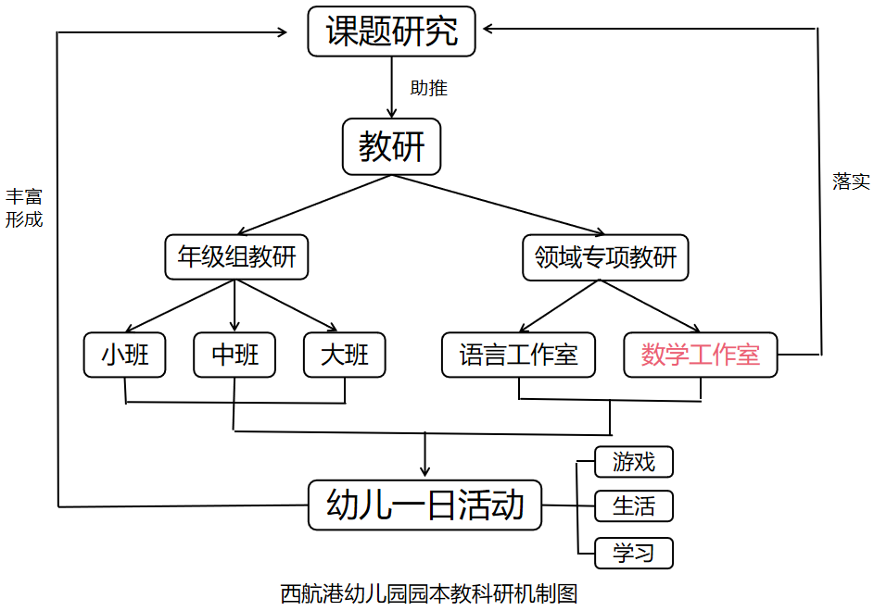
一、为什么研？
在开展教研活动前，我们从教研活动的重要性和必要性出发对园内开展数
学专项教研活动的背景展开了分析：
众所周知，教研是助推幼儿园教育质量提升的重要保障，能促进教师专业能力的提升、儿童身心的健康全面发展，并丰富幼儿园教育环境、教育内容等教育基本媒介。其中，儿童的发展以及儿童在教育过程中主体性作用的发挥取决于作为教学主体的教师，在教育过程中是否能充分利用环境、教育内容为儿童的发展提供支持。因此，教研活动就是以促进教师专业能力的提升为杠杆去撬动儿童的全面发展。厘清上述问题，即简要回答了教研活动“为什么研”的问题。
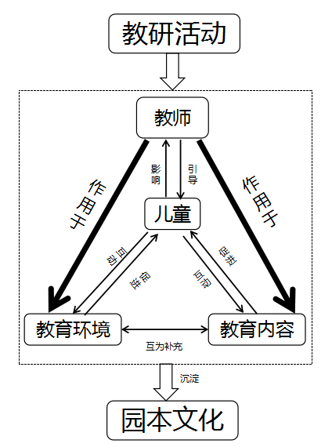
二、研什么？
那接下来，我们再着重讨论一下教研活动“研什么”的问题。即如何从当前学前教育改革与发展中的热点问题、幼儿园教育教学过程中的真问题和关键性问题中确定教研活动的研讨主题。因此，从社会背景因素和我园的现实背景因素两方面对我园专项教研活动“研修主题的确定”展开了分析：
其一，社会背景因素：从教育部发布的《学前教育专业师范生教师职业能力标准（试行）》以及对新世纪教师专业素养的众多概述中可知：在新时代背景下，学科领域知识（本体性知识，即教学的实际内容，具体指向教什么）、教育教学知识与能力（条件性知识，具体指向如何教、如何学以及为什么这样教、为什么这样学的能力）、通识性知识（文学、物理、化学、经济、人文）以及实践性知识（在教育教学实践中积累的知识）构成了教师专业知识与能力结构。其中学科领域知识是构成教师专业素养结构的基础，而数学领域核心素养恰是教师学科领域知识的重要组成内容。也有研究表明，教师数学领域PCK的水平是决定幼儿园数学教育质量的关键。
其二，现实背景因素：2016年，我园有幸跟随华东师大黄瑾教授开展了持续三年的PCK项目研究，在项目专家指导与进园跟岗研修双重力量的推动下，我园也积极开启了幼儿园数学教育专项研究活动，积累了大量优秀课例和组织开展数学教育活动的有效经验，“数学”也因此在幼儿园留下了痕迹。但随着大批骨干教师的相继调动和新教师源源不断地涌入，虽已有的研究成果能为新教师组织活动提供案例来源，但大部分教师仍处于“知其然而不知其所以然”的现状，对幼儿园数学教育的内容知识、幼儿数学学习理解的知识以及幼儿数学教学的知识也一知半解。
由此，基于上述背景分析，我园又再一次确定了以“以教师数学领域PCK能力提升”为研究主题的学前儿童数学学习与发展专项教研活动。
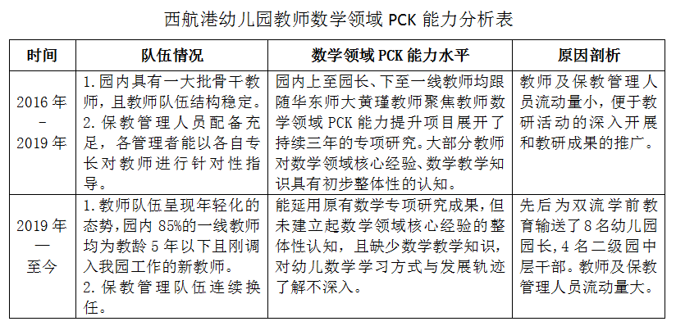
三、怎么研？
当确定研修主题之后，则需进一步思考如何确定教研活动的具体研修内容和研修形式。传统“静态式”的教研活动，容易造成保教管理者或教研组长在活动中一言堂、教师在教研活动中沉默不语、一言不发的静谧教研氛围。为此，我们也积极思考如何推动将“静态教研”朝着“动态教研”的方向转变。动态教研的样态主要表现为以下两个方面：
第一，聚焦问题的动态调整式研修过程。即教研活动始终能根据教师队伍的专业能力水平和专业发展需求对研修内容、研修形式适时地作出灵活调整，以保证每一阶段的教研活动能够聚焦于教师在教学实践中的“真问题”展开深入而持续的研讨。
第二，多元主体的互动式研修氛围。在人人都是研修主体的教研活动中，每一位教师都能积极主动地参与到教研活动的研讨过程中，教师在活动中敢说、想说并会说，且保教管理者能及时地对教师的观点做出回应和鼓励，让教师在团队的思维碰撞与交流中获得个人专业提升，从而带动整个教师队伍乃至幼儿园教育质量的全面提升。
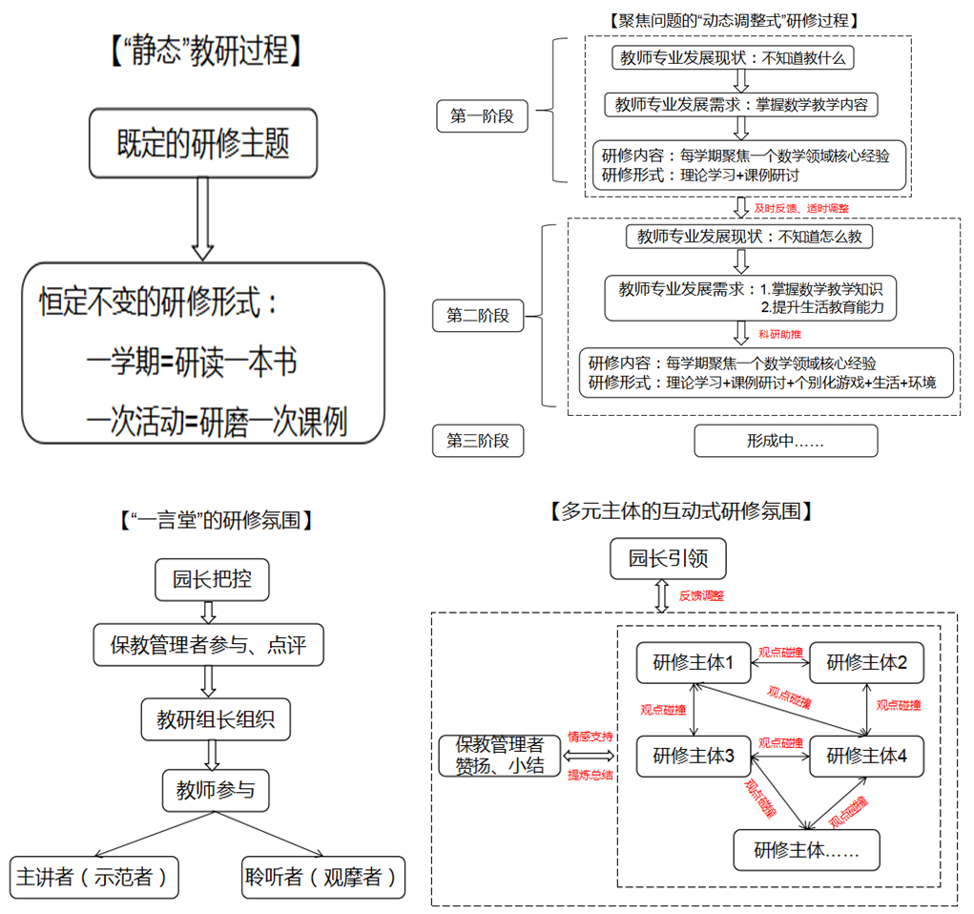
阶段一：从需求中定位教研活动的原始起点
1.我们的思考
儿童学习与发展的需要和教师专业成长的直接诉求是开展教研工作的原点，为保证数学专项教研活动的研修效果，为此我园从“教师的发展现状”“儿童数学学习与发展目标”以及“数学知识的本质和特征”三方面展开背景调查，确定数学专项教研活动的起点。
1）教师的发展现状：从调查分析的结果中可知，教师呈现出两种极端态势，一部分教师表明较少关注数学领域知识，虽能围绕一个主题开展包含语言、数学、科学、艺术在内的多种活动，但对每一领域尤其是数学领域所涉及的概念理解不够充分和严谨，即教师未在头脑中建立起有关学前儿童早期数学学习与发展目标的框架，即面临着“不知道教什么”的发展瓶颈；另一部分教师则直接对“幼儿园数学教育活动”持畏惧、焦虑态度，表现出明显的“不喜欢数学”或“不敢教数学”的倾向。
2）儿童数学学习与发展目标：从《指南》科学领域所阐述的儿童“数学认知”的基本特性、核心目标及观察要点可以得知：儿童数学学习与发展目标不是以单一的学科知识技能的掌握为最终目的，而是以综合学习能力和素养为导向的发展目标。由此确立了涵盖“数学知识”“过程性学习能力”以及“学习品质”在内的综合发展的价值导向目标。
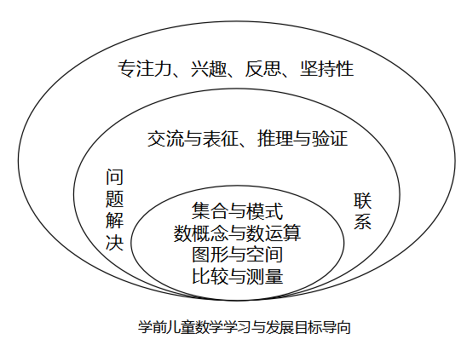
3）数学知识的本质和特性：前苏联国家元首加里宁曾说过：“数学是思维的体操”，因此，数学知识具有高度的抽象性和严密的逻辑性。由此也表明了数学教育的思维训练价值和实践应用价值是并行不悖的，即数学教育要在用于解决实际问题的真实情境中提升幼儿思维的灵活性、变通性和发散性。
基于前期的背景调查与分析，遂启动了以“理论学习+课例研讨”为主要研修形式的第一轮动态教研活动。
2.我们的行动——初步架构“学研教”一体化的教研样态
首先，以集中理论讲座和灵活自主学习为理论研修路径，夯实教师的专业理论基础。一方面，教师通过“泛读+精研”的方式对《学前儿童数学学习与发展核心经验》的书籍内容展开学习。即教研组全体教师利用假期时间对书籍全部内容进行初次阅读，在头脑中初步架构数学核心经验框架；紧接着，每学期教师聚焦某一个核心经验进行深入研读，且每次教研活动由1-2名教师针对所学内容在组内开展培训讲座，以语言表达这一外化形式帮助教师进一步内化对核心经验的理解。另一方面，教师灵活地运用各大网络学习平台（微信订阅号：幼儿教育杂志、学前教育网、后朴教育、人文幼学、读懂儿童等）和幼儿园订购杂志对有关幼儿园数学教育的优秀文章和活动案例展开自主学习，且每周由一名教师在群内进行“好文分享”，并将学习感悟、学习收获发送至群内，其他教师结合班级实际工作情况、幼儿发展情况进行交流讨论。
其次，以组内课例研讨和组间课例展示为实践研修路径，巩固教师对数学核心经验的理解和实践应用能力。一方面，教师以所在年龄班为依据自动结对为三大学习小组，各学习小组各自围绕每学期所选定的数学核心经验内容，在借鉴《学前儿童数学学习与发展核心经验》《幼儿园数学教育和活动设计》《渗透式教材》中优秀活动案例的基础之上，组内成员共同设计、反复打磨形成一次成熟的数学集体教学活动并组间进行展示，各小组之间以看（看活动的组织与实施）、说（活动的设计意图和教师的思考）、评（评儿童的认知经验、过程性学习能力以及学习品质的发展）、重构（围绕核心经验对活动各环节、数学教学语言进行再一次重组和架构）的方式完成一次集体教学活动组织形式之下的数学领域核心经验的研讨。
3.我们的成效与反思
通过持续性地组织开展以“理论学习+课例研讨”为主要研修形式的动态教研活动，也获得了以下意想不到的收获：
其一，教师对学前儿童数学这一学科领域中的重要概念、能力有了初步掌握和理解，教师在头脑中也初步形成了关于数学领域核心经验的认识结构和学前儿童早期数学学习与发展的目标和重点，在能够清楚地看见学前儿童早期数学学习“是什么”的情况下，教师不再惧怕、排斥“幼儿园数学教育活动”，也整理形成了一套优秀成熟的、具有操作指导价值的“数学集体教学活动资料集”
其二，儿童的数学思维更加敏感。当教师运用数学语言与幼儿展开提问和交流互动时，诸如“你能发现这条毛毛虫的规律吗？”“数一数罐子里一共有多少颗纽扣？谁扔进罐子里的纽扣最多？”……这种涉及数学概念的讨论时，能有效地刺激幼儿的逻辑思考，引发幼儿的思考性学习。
但另一方面，仅聚焦于集体教学活动这单一活动形式之下的数学专项教研活动也在持续推进过程中暴露出一些亟待解决的问题：1.未体现“一日生活皆课程”的整合式大课程观，教师在认真用“核心经验教数学”，而非是用核心经验去武装自己的专业性，以数学核心经验的框架去看数学、发现数学和寻找一日生活中的数学,缺乏科学有效的数学领域教学策略和方法，具体体现上教学过程的缺少儿童的操作活动、语言指导缺少启发性、数学语言的质量不高，即面临着“不知道怎样教”的实际困惑。2.儿童的数学学习与发展脱离了日常生活情境，从而导致儿童不能有效地迁移运用已有的数学知识和经验解决生活中的真实问题，儿童仅在“努力地学数学”，而非在有意义的、真实的日常生活情境与学习背景之中玩数学、用数学，体验数学的有用和有趣。
鉴于以上收获与不足，为此我们对数学专项教研活动形式作出了及时的调整，于是开启了我们第二个阶段的数学专项教研活动：
阶段二：从问题中把控教研活动的调整方向
1.我们的思考
从当下的教育教学现状中剖析问题及问题产生的成因，并秉承着“问题即课题，课题研究助推园本教研，园本教研反哺教育教学，教育教学撬动儿童发展”的螺旋上升式的思维模式调整园本专项教研活动的形式。
现状：教师在用核心经验教数学，数学教育活动的组织策略单一、枯燥；儿童数学学习与发展目标仅以学科知识技能的掌握为最终目的。
问题及问题产生成因：其一，教师不重视一日生活的教育价值，仅以集体教学活动作为幼儿园数学教育活动的组织方式；其二，儿童的数学学习与发展离开了与幼儿真实日常生活情境相联系的学习背景。
课题研究：一方面，为有效探寻幼儿一日生活中所蕴藏的教育价值和提升教师组织生活活动的教育教学能力，为此我园开展了幼儿一日生活环节中组织方式优化的实践研究，以期帮助教师树立“一日生活皆教育”的科学教育理念。另一方面通过广泛阅读关于“幼儿园数学教育”“学前儿童数学认知发展”的已有研究文献，在结合幼儿园现有课程资源和幼儿在园一日生活经验的基础之上，确定了聚焦于“在种植活动中培养幼儿数学认知发展”的实践研究，旨在开展跨越领域边界的、多元融合互补的数学教育研究活动，提高了幼儿园环境资源的利用率。
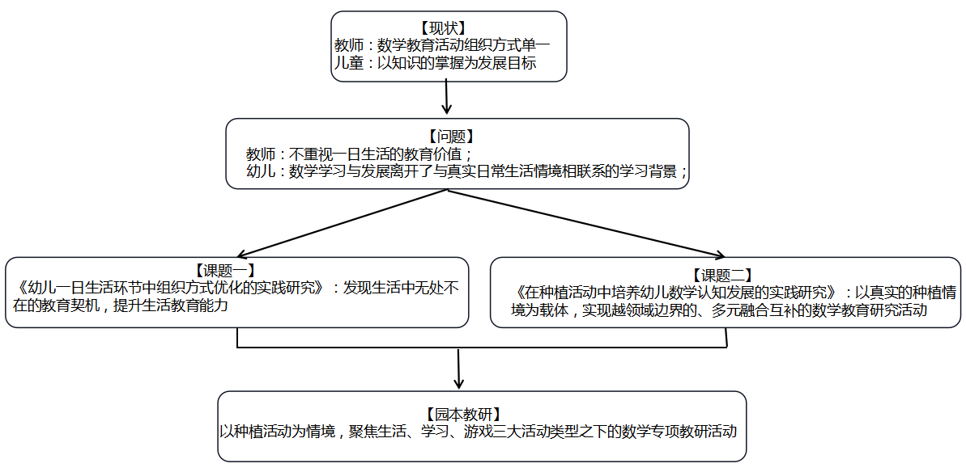
园本教研：在课题研究的推动下，再一次开启以种植活动为情境，聚焦生活、学习、游戏三大活动类型之下的数学专项教研活动。
2.我们的行动——尝试构建“学研行思”一体化的教研模式
在借鉴原有数学专项教研活动成熟研修模式的基础之上，聚焦课题研究的具体研究问题和原有研修工作中存在的不足，对教研活动的具体研修内容、研修形式做出了以下调整。
首先，学——在延用“集中理论讲座+灵活自主学习”的理论研修路径的基础之上，理论讲座强调教师需用儿童数学学习的实际案例解释说明数学核心经验内涵、儿童发展轨迹，以体现教师对数学核心经验的理解和内化；灵活自主学习更强调教师在学习之后分享可在班级开展数学教育的实际做法和拟采取的支持策略。
其次，研——在“同一发展目标可通过多种发展途径实现”这一理念的指导下，数学专项教研组每学期将围绕一个数学核心经验，分别聚焦于“集教活动、个别化游戏活动、班级环境与生活环节的渗透”四个活动形式对幼儿发展目标的实现情况展开研讨，确保教师能够在一日生活中的方方面面对儿童的数学学习提供强有力的教育支持。
再次，行——即教师能将教研活动的成果或科学理念转化为实际的教育教学行为。因此，在一学期内，我们将以年级组为为单位划分研训小组，组内全体教师均需在学期内相继在各自班级中完成其具体的教育教学活动，其中包括：1）开展真实种植活动情境下的数学集体教学活动；2）聚焦儿童数学核心经验的学习与发展轨迹，开展以数学个别化材料为载体的个性化教育支持活动；3）开展一日生活中的数学渗透式教育活动，包含数学环境创设、数学语言的使用。期末再以年级小组为单位，整理形成资料集。
最后，思——每一位教师在每一次教研活动中或一学期教研活动结束之后，需以文稿或口头表述的方式呈现自己对数学核心经验的专业理解以及自己参与数学专项教研活动的思考和收获。
3.我们的成效与思考
立足本园实际发展情况的、以课题研究为引领的数学专项教研活动，既丰富了园本教研活动的形式、营造了“人人都是研修主体”的互动式研修氛围，也充分保障了研培一体化模式之下的教研活动效果，具体体现在：
1）幼儿园的变化：环境资源的利用率得到提升，且环境的数学教育暗示作用得以彰显。幼儿园内广阔的小农场已不仅仅是幼儿劳动体验的种植园地，而成为能为幼儿的观察欣赏、实践操作、科学探究提供支持的教育资源。另一方面，蕴含数学核心经验的班级环境创设更能引发幼儿与周围生活环境的积极互动，让幼儿在目之所及、手到之处的范围内均可通过充分地操作、体验和建构感知生活中数学的有用和有趣。如小班用插吸管的方式记录每天喝水的杯数，引导了在每天插吸管的操作中感知一一对应关系，并能在引导下点数并说出每天喝水的总杯数；中班用来园打卡的方式记录每天入园和迟到的幼儿人数，让幼儿在实际操作中体验集合内数量的变化；大班则用时间记录表的方式帮助幼儿初步感知时间和空间方位。
（2）教师的变化：主要体现在认知、能力和具体的教育教学行为上。
首先，教师对学前儿童数学与发展有了更深入的理解，能够充分认识到学前儿童早期数学学习的重要性，知道直观形象、操作体验是幼儿进行数学学习的重要方式。
其次，最为重要的是教师数学领域的专业知识与能力得到显著提升，其中包括在一日生活和各类活动中发现数学的能力、了解幼儿数学学习与发展轨迹并适时介入和评价儿童的能力、创设符合幼儿发展需要的数学学习环境的能力以及为数学教学设计游戏的能力。例如，在户外体育活动中，教师通过创设火箭发射前倒计时的游戏场景，引导幼儿进行10以内的顺数、倒数，并发展向上纵跳的动作技能。再如，教师利用小农场的环境，创设了小班幼儿最喜闻乐见的“躲猫猫”游戏活动，教师以“你藏在哪里”“我藏在小房子的里面、我藏在白色门帘的后面”为游戏规则，帮助小班幼儿在游戏体验中理解里外、上下的空间方位。
再次，教师在一日生活中能有意识地使用数学语言进行师幼互动。例如组织大班幼儿排队时，“请学号为单数的幼儿站在左侧，学号为双数的幼儿站在右侧”的方式巩固幼儿对数概念的理解；再如与中班幼儿进行晨间谈话时，通过“昨天是星期一，今天是星期二，那明天是星期几呢？”等日常提问引导幼儿使用数学的信息进行简单的推理，再如在种植活动的选种环节，通过“哪种种子的得票数量最多？多多少？”等关键性提问，引导幼儿进行巩固计数的不同方法并进行集合与集合之间量的比较。这些数学语言的使用，能引发幼儿在一日生活各环节进行思考性学习，让儿童在生活化、情境化，社会化的互动中进行经验迁移式学习。
（3）幼儿的变化：基于日常种植活动情境的数学教育活动带给幼儿最显著性的变化便是“迁移已有数学经验解决真实生活情境中实际问题的能力”得到显著性提升。以大四班在种植过程中搭栅栏的活动为例，当大四班的幼儿发现地里的芹菜总是其他班级幼儿踩伤时，决定用“搭栅栏”的方式保护芹菜，但大四班的幼儿从未搭过栅栏，所以从了解栅栏、设计栅栏到怎样搭一个漂亮的栅栏等问题的层层导入，大四班幼儿能将模式规律的经验迁移到设计漂亮栅栏的活动中。当开始搭栅栏时，大四班幼儿又面临着“需要多少根竹竿做栅栏？”“栅栏需要多高？”“怎样让每一根竹竿变得一样高？”“竹竿之间的距离要多宽？”等系列问题，幼儿在多次搭栅栏的过程中也迁移运用了计数、测量、比较等数学经验解决真实种植情境中的实际问题。
（这里有一段大四班小朋友当时在小农场中开展“需要多高的竹竿做栅栏”的测量活动实录。活动背景是大四班的孩子发现将带来的竹竿插在地里之后，竹竿的长短不一，因为有的小朋友插的深一点、有的小朋友插的浅一点，那怎样解决栅栏长短不一的问题呢？大四班小朋友立马就迁移了前期在班级测量柜子的经验去解决竹竿不一样高的问题。）
（播放视频）：从视频中也能够看出班级大部分幼儿基本选择了用各种自然物作为量具来测量竹竿的长短。但也能从中看出幼儿发展的个别差异。例如两个女生就能使用做记号的方式去标记测量的起点和终点，并始终保持首尾相接，但小男生明显未理解到测量的基本原则。
从大四班搭栅栏的课程活动中，我们也逐渐领悟到：儿童的数学学习其实是一个在调动多感官参与的基础之上，基于理解、意义建构和问题解决的主动学习的过程，其中也包括了幼儿的数学认知、情感以及自主性的综合发展。
四、研了又如何——打破边界，建立多层网络研训机制
园本教研本是一个随着教师发展现状和不同专业发展需求而持续调整的动态研究过程，为此，基于我园现有教研成果和新的教师队伍结构，也对我园下一步教研发展方向做出了以下预设：
（一）完善园本教研机制，形成序列化的园本“研磨链”
数学专项教研既园本教研活动的一种有效形式，同时也是保障与落实园本教
研活动效果的重要环节，向上既是落实课题研究的重要抓手，向下也需成为推动班本教研活动有效开展的重要指引。因此，还需自上而下地架构“多层级多网络”园本教研机制，以期形成序列化的园本“研磨链”。
1.大教研析现象：每月一次，从“发现儿童”到“看懂儿童”，在大课程观的引领下，从全局视角分享、剖析教育教学过程中儿童的发展现状。
2.课题研究聚问题：每月1-2次，借力文献，从散状式的现状中逐一梳理出具有教育研究价值且可持续深入推进的研究问题，制定行动研究计划。
3.专项教研、年级组教研重研讨：间周召开一次，分领域、分年级组开展课题研究内容的实践研究
4.班级教研见行动：一周一次，将研究内容细化为具体的班级教育教学活动。
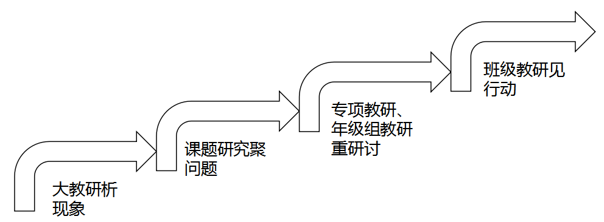（二）打破常规教研机制边界，建立以专业成长为核心内容的教研模式
一方面，随着园内大批新教师的涌入，在教学经验缺乏的现状下也呈现出了差异化的发展需求，因此从教师的职业背景、个性需求出发，打破以年龄为划分的研修维度，构建以职业发展为导向的、以园本教研为机制保障，构建园本研训体系，促进每一位教师的专业成长。
另一方面，以“去行政化”为策略督促青年干部的专业成长。行政干部近几年高频率的更新换代导致行政干部呈现出年轻化、实践经验不足的现状，因此，打破教研活动的常规人员构成，园内负责安全、党政、保健、保教工作的青年干部需“去行政化”地参与上至大教研、下至班本教研的研训活动，以此才能激发青年干部的专业自觉和学习主动性。
（三）完善园本教研激励政策，以期形成教师个人或项目研修小组
一方面，完善园本教研激励政策，以诸如“教师期末教研论坛”“最佳教研
班级评选”等研修成果展示平台为外在动力，为教师体验专业发展成就感提供机会，让教师在感受到“成长快乐”的同时，更好地唤醒教师的专业自觉性，激发教师积极、主动地参与各项园本研修活动。
另一方面，园本教研活动作为推动教师专业成长“有形的手”，其最长远的发展愿景是能循序渐进地形成促进教师专业发展“无形的手”——学习内动力，变“有形的手”为“无形的手”，变“园本教研活动”为“教师个人研修或项目研修小组”，教师能根据个人专业发展需求制定个人学习与发展规划并能自定步调地调整学习的速度与内容，或若干名教师聚焦于某一感兴趣的教育教学实际问题、热点问题，自愿组成项目研修小组开展持续深入的研修活动。
学前数学并非孤零多地存在于课堂，而存在于幼儿的一日生活之中，在日常环节、户外活动、语言故事、情境表演、建构游戏、美工活动中数学无处不在。教师要善于去发现真实的、蕴含在生活环节和各类活动中的数学问题和数学教育契机，即把我们的周围生活“数学化”，从而启发幼儿在解决问题和参与活动的过程中走近数学、喜欢数学、应用数学。
而数学专项教研活动则是以提升教师数学领域PCK能力为着力点，支持幼儿用数学解决日常生活的实际问题，体会数学的有趣和有用。
以上便是我今天分享的全部内容，如有不妥之处，恳请各位领导、老师批评指正。

